Высотное оборудование и его ТО.

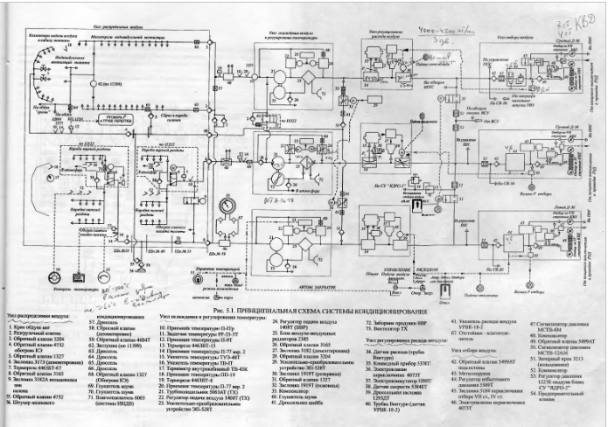

Назначение и общая характеристика системы кондиционирования воздуха.

Система кондиционирования воздуха (СКВ) в гермокабине предназначена для выполнения следующих основных задач:

- обогрев, вентиляции и охлаждения кабины экипажа и пассажирского салона;

- подачи воздуха для охлаждения оборудования;

- подачи воздуха к стартерам при запуске двигателей;

- подачи воздуха для наддува согласующего устройства станции «ЯДРО-2»;

- обогрев трубопроводов сливных насадков переднего и заднего туалетов;

- обогрев МПС.

Система кондиционирования воздуха состоит из трех независимых подсистем:

- подсистемы кабины экипажа и индивидуальной вентиляции;

- подсистемы передней зоны салона;

- подсистемы задней зоны салона.

Каждая подсистема системы кондиционирования воздуха подает сжатый воздух в соответствующую зону гермокабины и автоматически поддерживает в ней температуру, заданную летчиком на пульте управления.

Летом при наружной температуре воздуха на земле 45оС система кондиционирования может охладить в полете зоны гермокабины до температуры не выше 25оС. При этом холодный воздух будет поступать, при автоматическом управлении, с температурой не ниже 5оС в салон через короб, расположенный на уровне потолка, и в кабину экипажа.

Зимой при наружной температуре воздуха на земле -50оС стстема кондиционирования может обогреть в полете зоны гермокабины до температуры не ниже 17оС. При этом теплый воздух будет поступать, при автоматическом управлении, с температурой не выше 65оС в салон через коробы, расположенные на уровне пола, ив кабину экипажа.

При ручном управлении температура воздуха не превысит 100оС. За этим в каждой подсистеме следит термореле 4463ВТ-15.

Если при отказе узла регулирования температуры температура воздуха, подаваемого в одну из зон салона, превысит 120оС на время более 20с, то подача воздуха в соответствующую подсистему будет автоматически прекращена по сигналу от термореле 4463ВТ-15. При этом откроется заслонка 3182А, кольцующая подсистемы передней и задней зон салона, и работающая подсистема будет подавать воздух в обе зоны салона.

В подсистеме индивидуальной вентиляции автоматически поддерживается температура воздуха 18±3оС, а в режиме интенсивного охлаждения 13±3оС.

При ручном управлении температура не превысит 50оС. За этим в подсистеме следит термореле 4463БТ-8. Если при отказе узла регулирования температуры температура воздуха превысит 70оС на время более 20с, то подача воздуха в подсистему кабины экипажа и индивидуальной вентиляции будет автоматически прекращена по сигналу от термореле 4463БТ-8. В этом случае холодный воздух в подсистему индивидуальной вентиляции будет поступать из подсистемы задней зоны салона, для чего откроется заслонка 3182А (27), горячий воздух для обогрева кабины экипажа будет поступать из подсистемы передней зоны салона через регулирующую заслонку 1919Т (30).

Каждая из трех подсистем подает ~ 1,5 тонны чистого воздуха в час в гермокабину.

При отключении одной из подсистем расход воздуха в каждой из оставшихся включенными подсистем увеличивается до ~ 2,2 тонны в час.

Воздух в каждую подсистему отбирается от четвертой ступени компрессора высокого давления двигателя Д-36.

На низких режимах работы двигателя воздух отбирается от седьмой ступени компрессора высокого давления. На земле при неработающих двигателях воздух в систему кондиционирования отбирается от вспомогательной силовой установки ТА-6В.

Перед посадкой пассажиров в самолет через штуцер наземного кондиционирования при температуре наружного воздуха выше +25оС производится охлаждения, а ниже +5оС – обогрев пассажирского салона и кабины экипажа, при температуре 5-25оС производится вентиляция пассажирского салона и кабины экипажа.

Органы управления, сигнальные лампы и приборы контроля системы кондиционирования расположены в кабине экипажа на правом пульте.

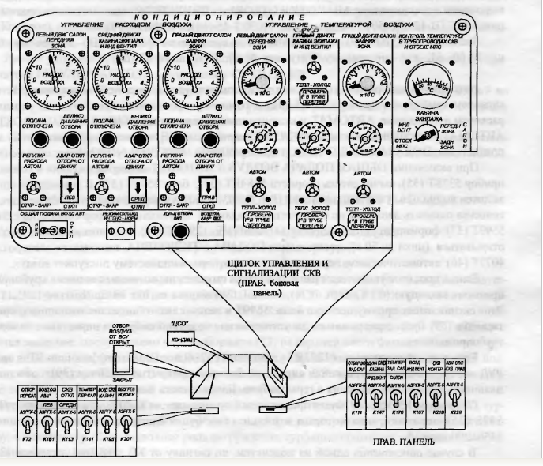

Система кондиционирования максимально автоматизирована и после включения работает без вмешательства экипажа.

На центральной панели приборной доски расположен центральный сигнальный огонь «Кондиционирования» оповещающий о включении одной из сигнальных ламп «Подача отключена, Велико давление отбора или одного из сигнальных табло Проверь tо в трубе перегрев». Все перечисленные лампы и табло имеют желтый светофильтр. В каждой подсистеме управление расходом осуществляется переключателями «Регулир. расход Автом. – откр. –закр.» и «Авар. откл. отбора от двигателя».

Об открытом положении заслонок кольцевания магистралей отбора воздуха от двигателей сигнализирует сигнальная лампа «Кольцев. отбора воздуха Вкл.» Контроль за расходом воздуха в каждой осуществляется по указателю УРВК-18К-2сер. В каждой подсистеме управления температурой осуществляется переключателями «Автом.-тепл.-холод». Контроль за температурой воздуха в передней и задней зонах салона осущесталяется по указателю ТВ-1Т. Контроль за температурой подаваемого воздуха осуществляется по измерителю ТУЭ-48Т. В проходе между кабиной экипажа и пассажирским салоном слева расположен щиток наземного контроля СКВ. С помощью щитка производится автоматическая провепка основных агрегатов и цепей электросхемы системы кондиционирования.

На земле включение и выключение системы кондиционирования осуществляется переключателем «Общая подача воздуха Автом. Вкл. – Выкл.», при этом переключатели управления расходом и управления температурой должны находится в положении «автом».

Основные технические данные СКВ.

1. Количество подсистем - 3

2. Количество воздуха, подаваемого каждой подсистемой

в гермокабину:

- при нормальной работе , кг/ч -1450±200

- при отключенной одной из трех подсистем, кг/ч -2150±300

3. Максимальное абсолютное давление в системе:

- в точке отбора от 4 ступени компрессора двигателя

Д-36, кгс/см2 - 9,6

- в точке отбора от ВСУ ТА-6В, кгс/см2 - 4,9

4. Максимальная температура воздуха в системе, оС:

- в точке отбора от 4 ступени компрессора двигателя

Д-36 - 388оС

- в точке отбора от ВСУ ТА-6В - 276оС

5. В трубопроводах подачи воздуха в салон и кабину

экипажа:

- при автоматическом управлении - 65оС

- при ручном управлении - 100оС

6. В трубопроводах индивидуальной вентиляции:

- при автоматическом управлении - 18оС

- при ручном управлении - 50оС

Трубопроводы системы кондиционирования.

В системе кондиционирования применяются трубопроводы, изготовленные

из различных материалов в зависимости от температуры и давления проходящего через них воздуха. В трубопроводах узлов отбора воздуха давление воздуха может возрастать до 20кгс/см2, а температура до 530оС.

В системе кондиционирования на каждом двигателе от фланцев отбора воздуха от двигателя до регуляторов избыточного давления 5589Т-42 установлены трубопроводы, изготовленные из стали 12Х18Н10Т, с толщиной стенки 0,6- 0,8мм.

На участках системы кондиционирования от регуляторов избыточного давления 5589Т – 42 на двигателях до турбохолодильников в фюзеляже и на всех обводных линиях трубопроводы изготовлены из титана ОТ4 – 1 с толщиной стенки 0,8 – 1мм.

На участках системы кондиционирования от турбохолодильников до раздаточных коробов в салоне и кабине экипажа трубопроводы изготовлены из АМг2М и АМг6БМ, с толщиной стенки 0,8 – 1мм. В системе кондиционирования для соединения трубопроводов применяются три вида стыков (рис 1). Трубопроводы работающие под избыточным давлением выше 1кгс/см2, имеют стык по внутреннему конусу с накидной гайкой (см. рис. 1а) и фланцевые соединения (см. рис. 1б).

Правильность соединения трубопроводов (см. рис. 1а) контролируется по размеру от торца штуцера до накидной гайки. Размер должен быть не более 1мм. Трубопроводы, работающие под избыточным давлением менее 1кгс/см2, соединены между собой термостойкими соединительными патрубками (ПТС) (см. рис. 1б). ПТС представляют собой многослойные изделия, изготовленные из стеклоткани АСТТ(б), промазанной резиновой смесью

14Р – 2 с накладкой из резиновой смеси 5Р – 129. Герметичность такого соединения обеспечивается затяжкой хомутов ПТС.Трубопроводы системы индивидуальной и подачи воздуха в кабину экипажа соединены между собой ПТС. Все трубопроводы системы кондиционирования теплоизолируются материалом АТМ – 3 (с толщиной 15 и 20мм в зависимости от температуры) облицовочной тканью АНТМ – 1 (для трубопроводов с высокой температурой воздуха) и АЗТс (для трубопроводов с низкой температурой воздуха). Материал АТМ – 3 представляет собой лист из рыхлого слоя штапельных стеклянных волокон, облициванный с двух сторон стеклянной тканью и простеганный стеклянными нитями. Облицовочная ткань АЗТС капроновая, АНТМ – 1 стеклянная.

Трубопроводы системы кондиционирования крепятся ленточными хомутами к кронштейнам, установленным на конструкции самолета.

Для трубопроводов с компенсаторами предусмотрены жесткие крепления. Все трубопроводы системы кондиционирования металлизированы на корпус самолета. В качестве элементов металлизации применяются перемвчки и ленты металлизации.

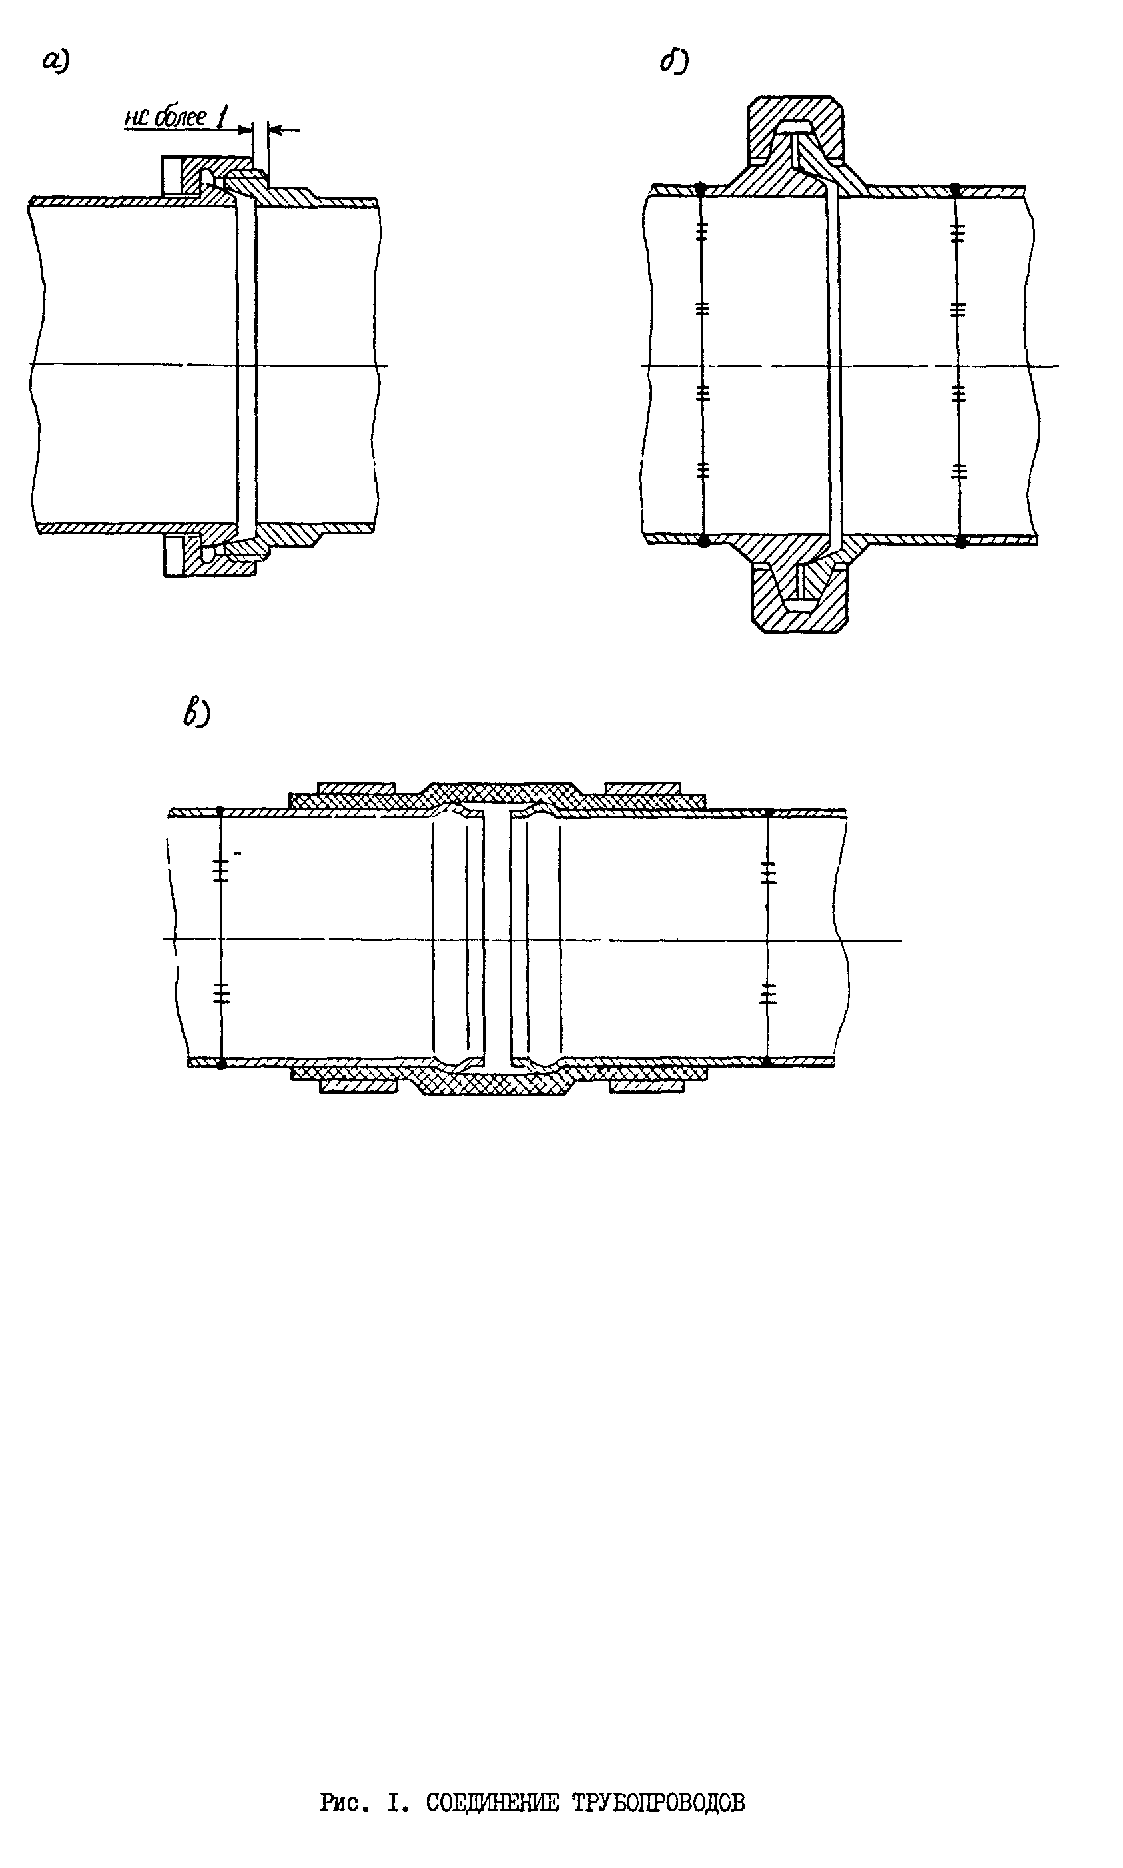

Узлы отбора воздуха, назначение, входящие агрегаты, их расположение на самолете. Работа системы.

Отбор воздуха для системы кондиционирования производится от каждого двигателя Д – 36. Фланцы отбора за 4 ступенью компрессора высокого давления расположены по два на каждом двигателе, за 7 ступенью – по одному на каждом двигателе.

В каждом узле отбора воздуха установлены:

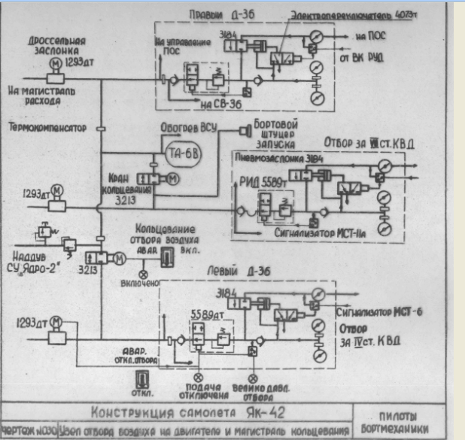

1. Компенсатор 427649 – 680 (48).

Предназначен для компенсации температурного расширения трубопроводов.

В системе кондиционирования в магистралях отбора воздуха от двигателей установлено двенадцать компенсаторов, по четыре вварено в трубопроводы отбора воздуха от каждого двигателя.

Компенсатор 427649 – 680 представляет собой сварную конструкцию, состоящую из сильфона (4), стаканов (5, 8, 9) и упоров (2, 3), ограничивающих ход сильфона.

2.Сигнализатор давления МСТ – 6 (47).

Предназначен для обесточивания электроклапана переключения 4073Т, (46) закрывающего при этом заслонку 3184 (45) при увеличении избыточного давления в трубопроводе отбора воздуха от 7 ступени КВД двигателя до 6кгс/см2.

Установлены по одному на каждом двигателе Д – 36.

3. Электроклапан переключения 4073Т (46).

Предназначен для подачи давления на пневмоцилиндр заслонки 3184 на режиме работы двигателя ниже ПМГ.

Установлено три электроклапана на двигателе Д – 36.

4.Заслонка 3184 (45).

Предназначена для подключения отбора воздуха на СКВ из-за 7 ступени КВД двигателя на режимах работы ниже полетного малого газа (ПМГ).

Установлены три заслонки 3184 на двигателях.

5. Обратный клапан 5499Т (49).

Предназначен для прекращения (запирания) отбора воздуха от 4 ступени КВД, воздухом поступающем из-за 7 ступени КВД.

Установлен на двигателе Д – 36.

6. Сигнализатор давления МСТ – 11А (МСТ – 12МВ).

Предназначен для подачи сигнала на регулятор избыточного давления 5589Т – 42 (44) и заслонку 1293ДТ (39) для аварийного отключения отбора воздуха от двигателя при увеличении избыточного давления в трубопроводе отбора

Воздуха до 11кгс/см2. Сигнал также поступает на сигнальное табло

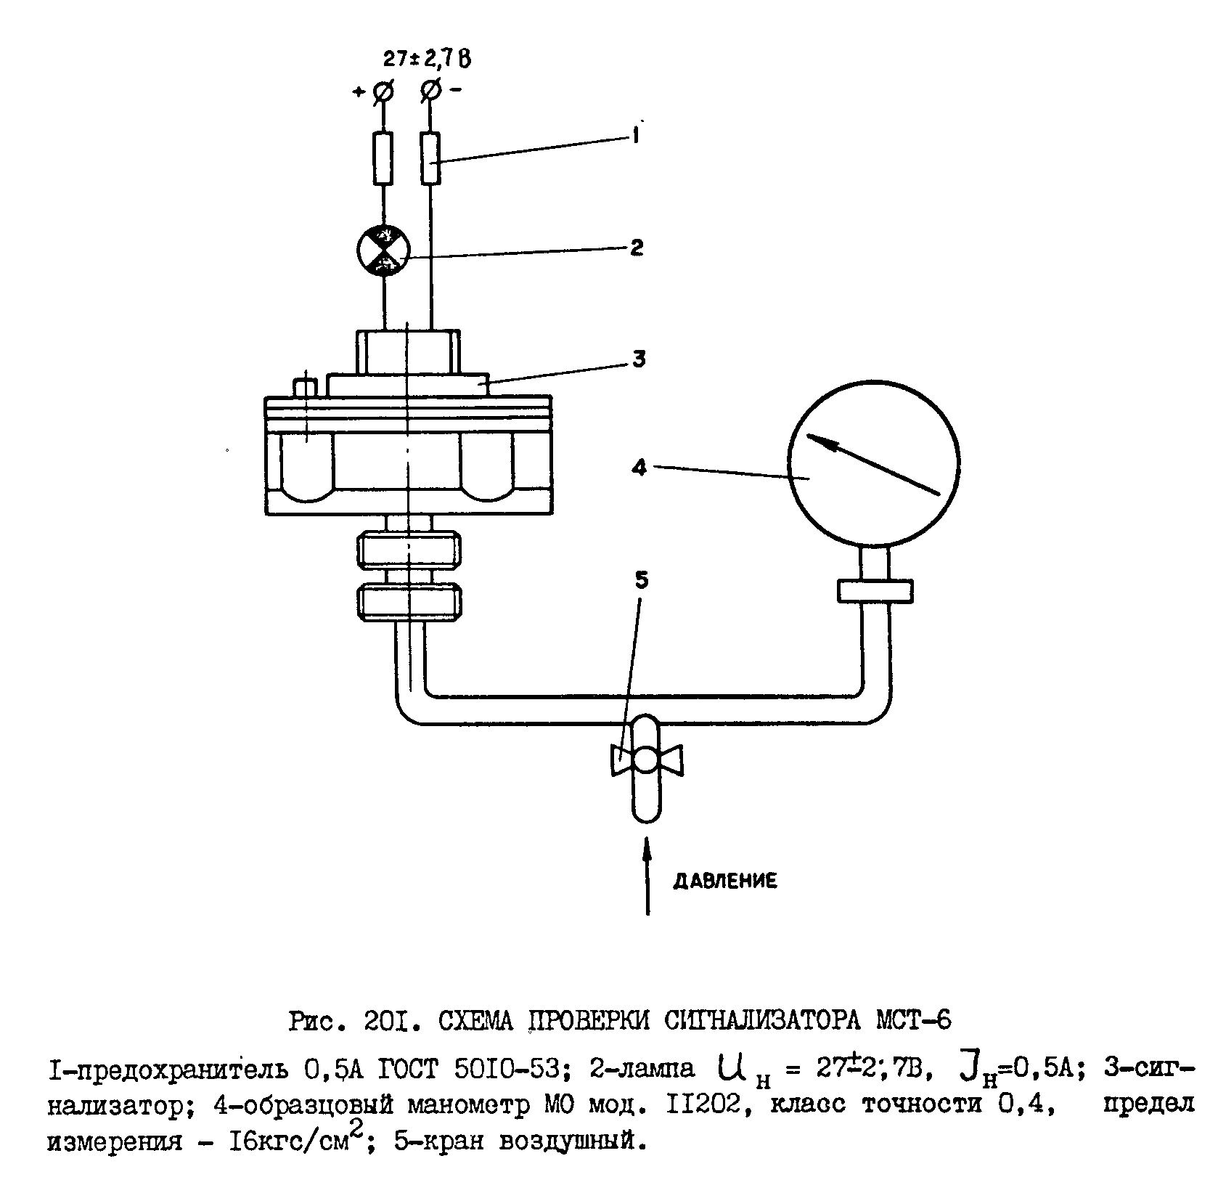

«Велико давление отбора».

Установлено три сигнализатора МСТ – 11А, по одному на каждом двигателе.

7. Регулятор избыточного давления 5589Т – 42 (44).

Предназначен для поддержания постоянного давления воздуха в трубопроводе, а также для принудительного прекращения расхода воздуха, поступающего в подсистему.

Установлен на левом и правом двигателях Д – 36 и носовом коке правого двигателя.

8. Компенсатор 42Д7614 – 450.

Предназначен для компенсации температурных расширений трубопроводов.

Установлено пять компенсаторов: два – в пилонах, один между шпангоутами 59-60, один – между шпангоутами 63 – 64 и один – в районе шпангоута 67 на правом борту.

Компенсатор представляет сварную конструкцию, состоящую из металлорукава и стаканов (2) с гайками (1) для подсоединения.

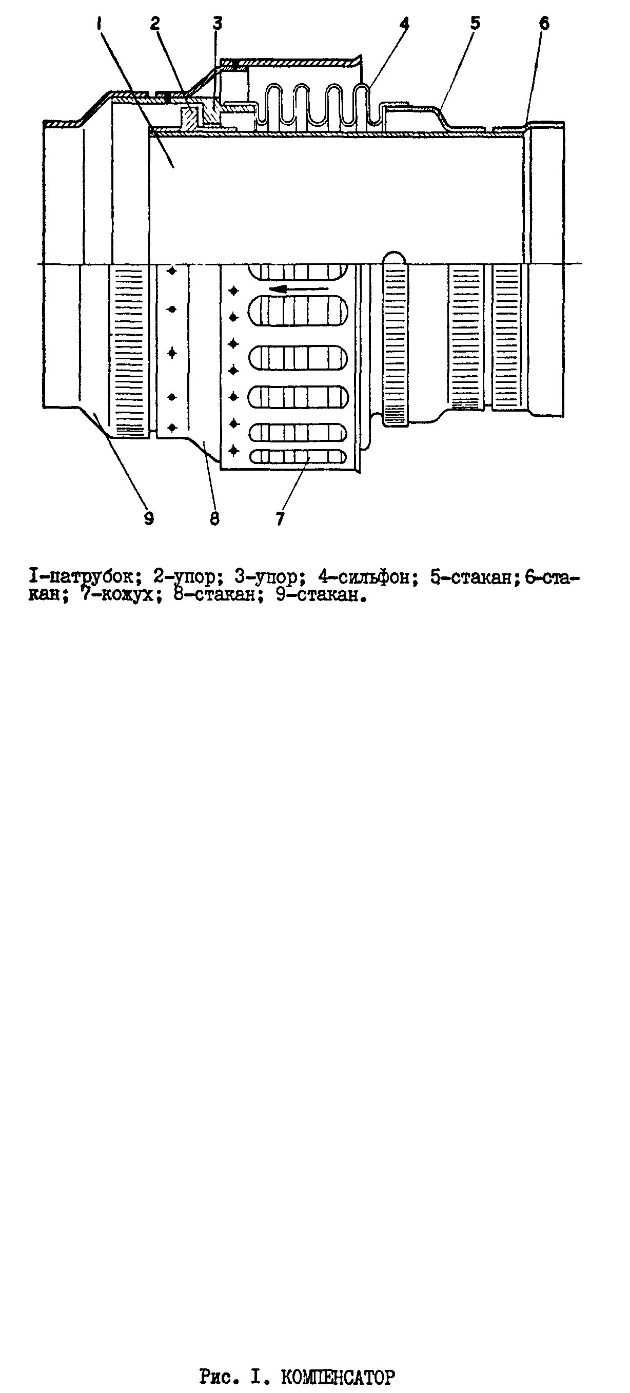

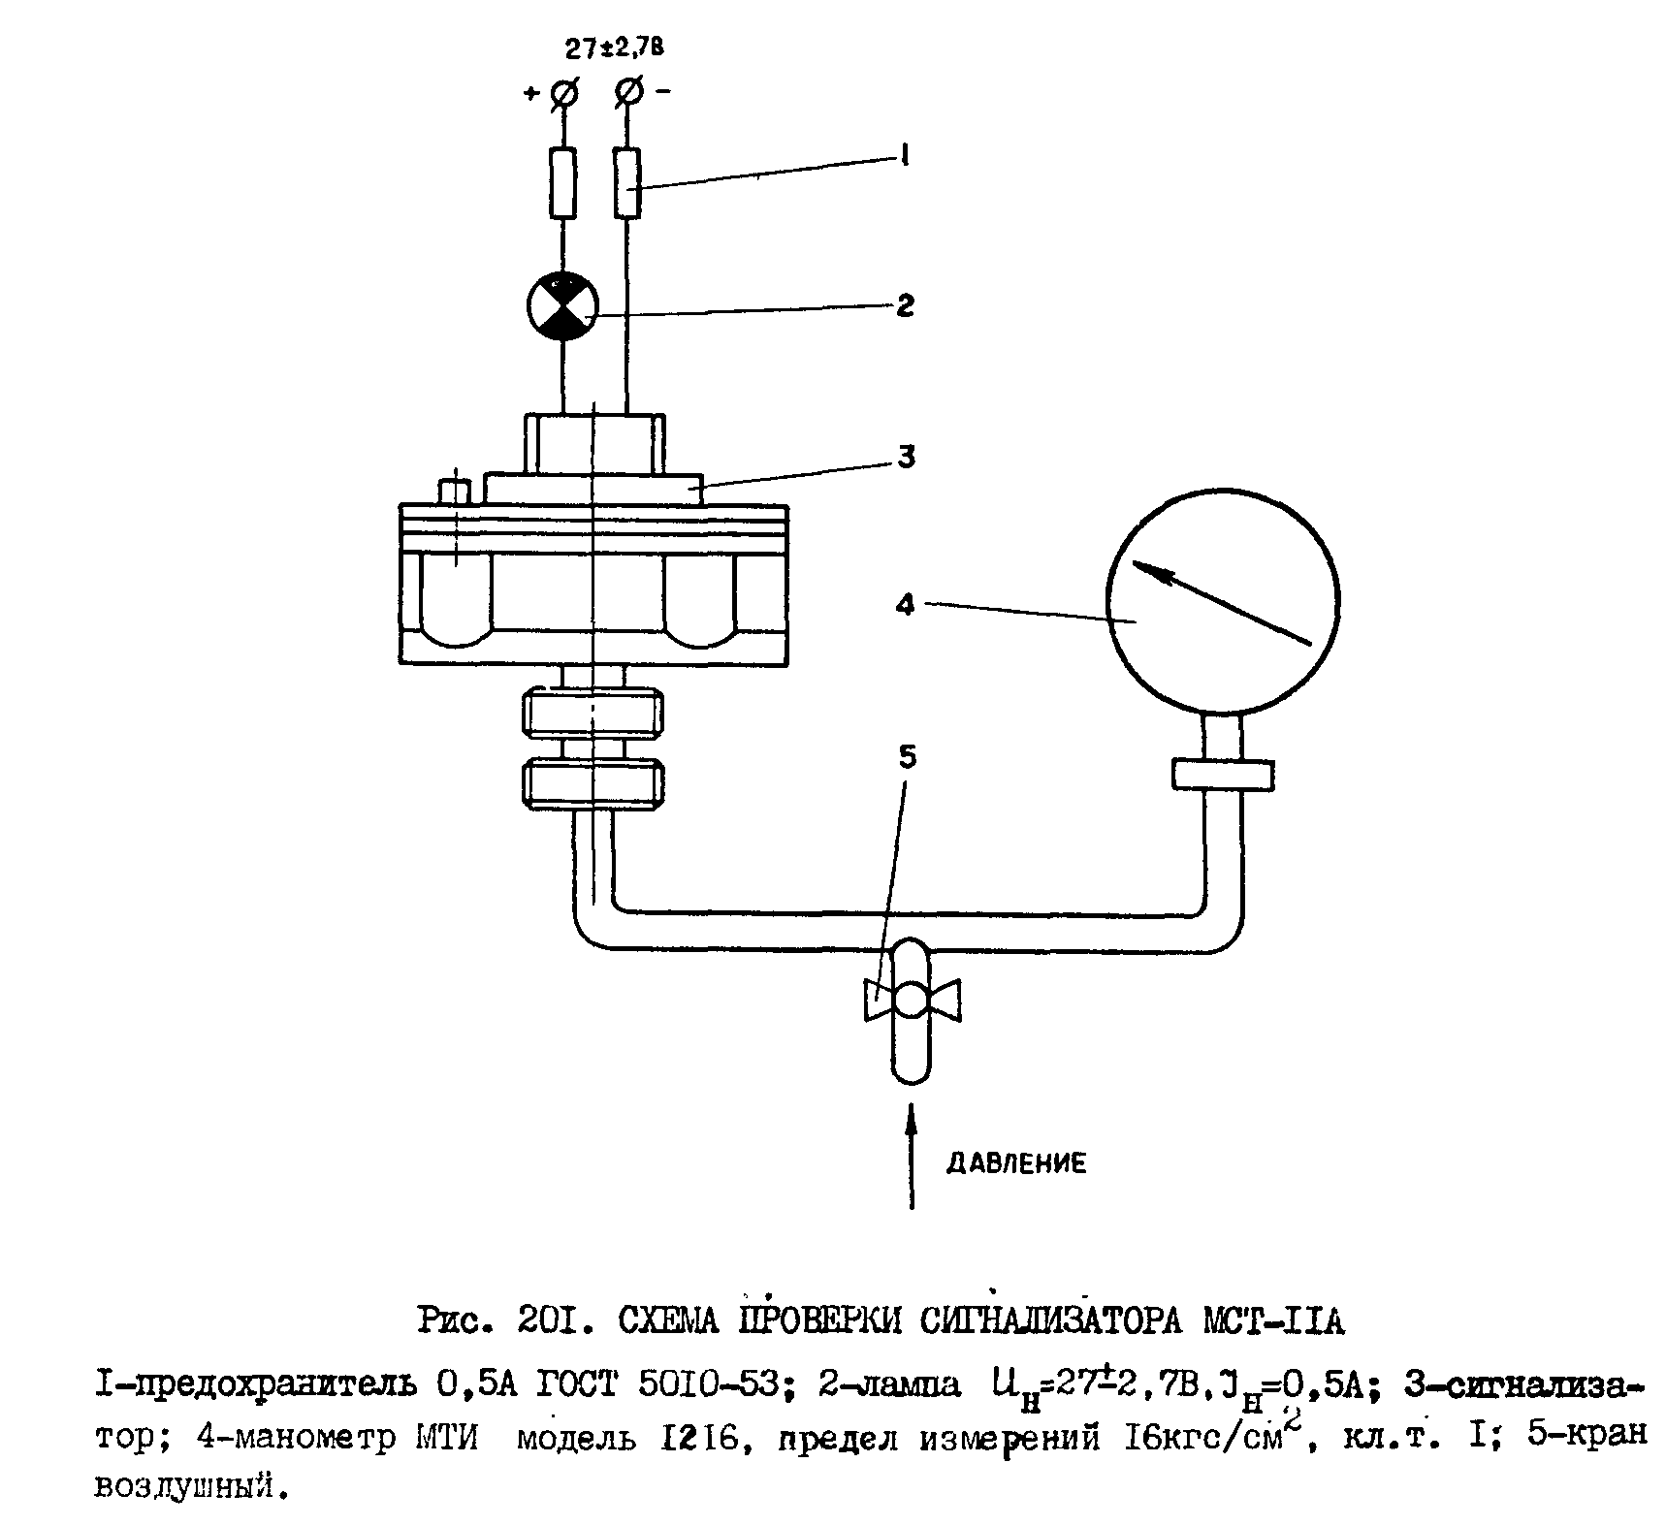

9. Запорный кран 3213 (51).

Предназначен для обеспечения подачи воздуха в трубопроводы кольцевания отбора воздуха от двигателей при запуске.

Установлено два запорных крана: один – на шпангоуте 59 и один между шпангоутами 68 – 69.

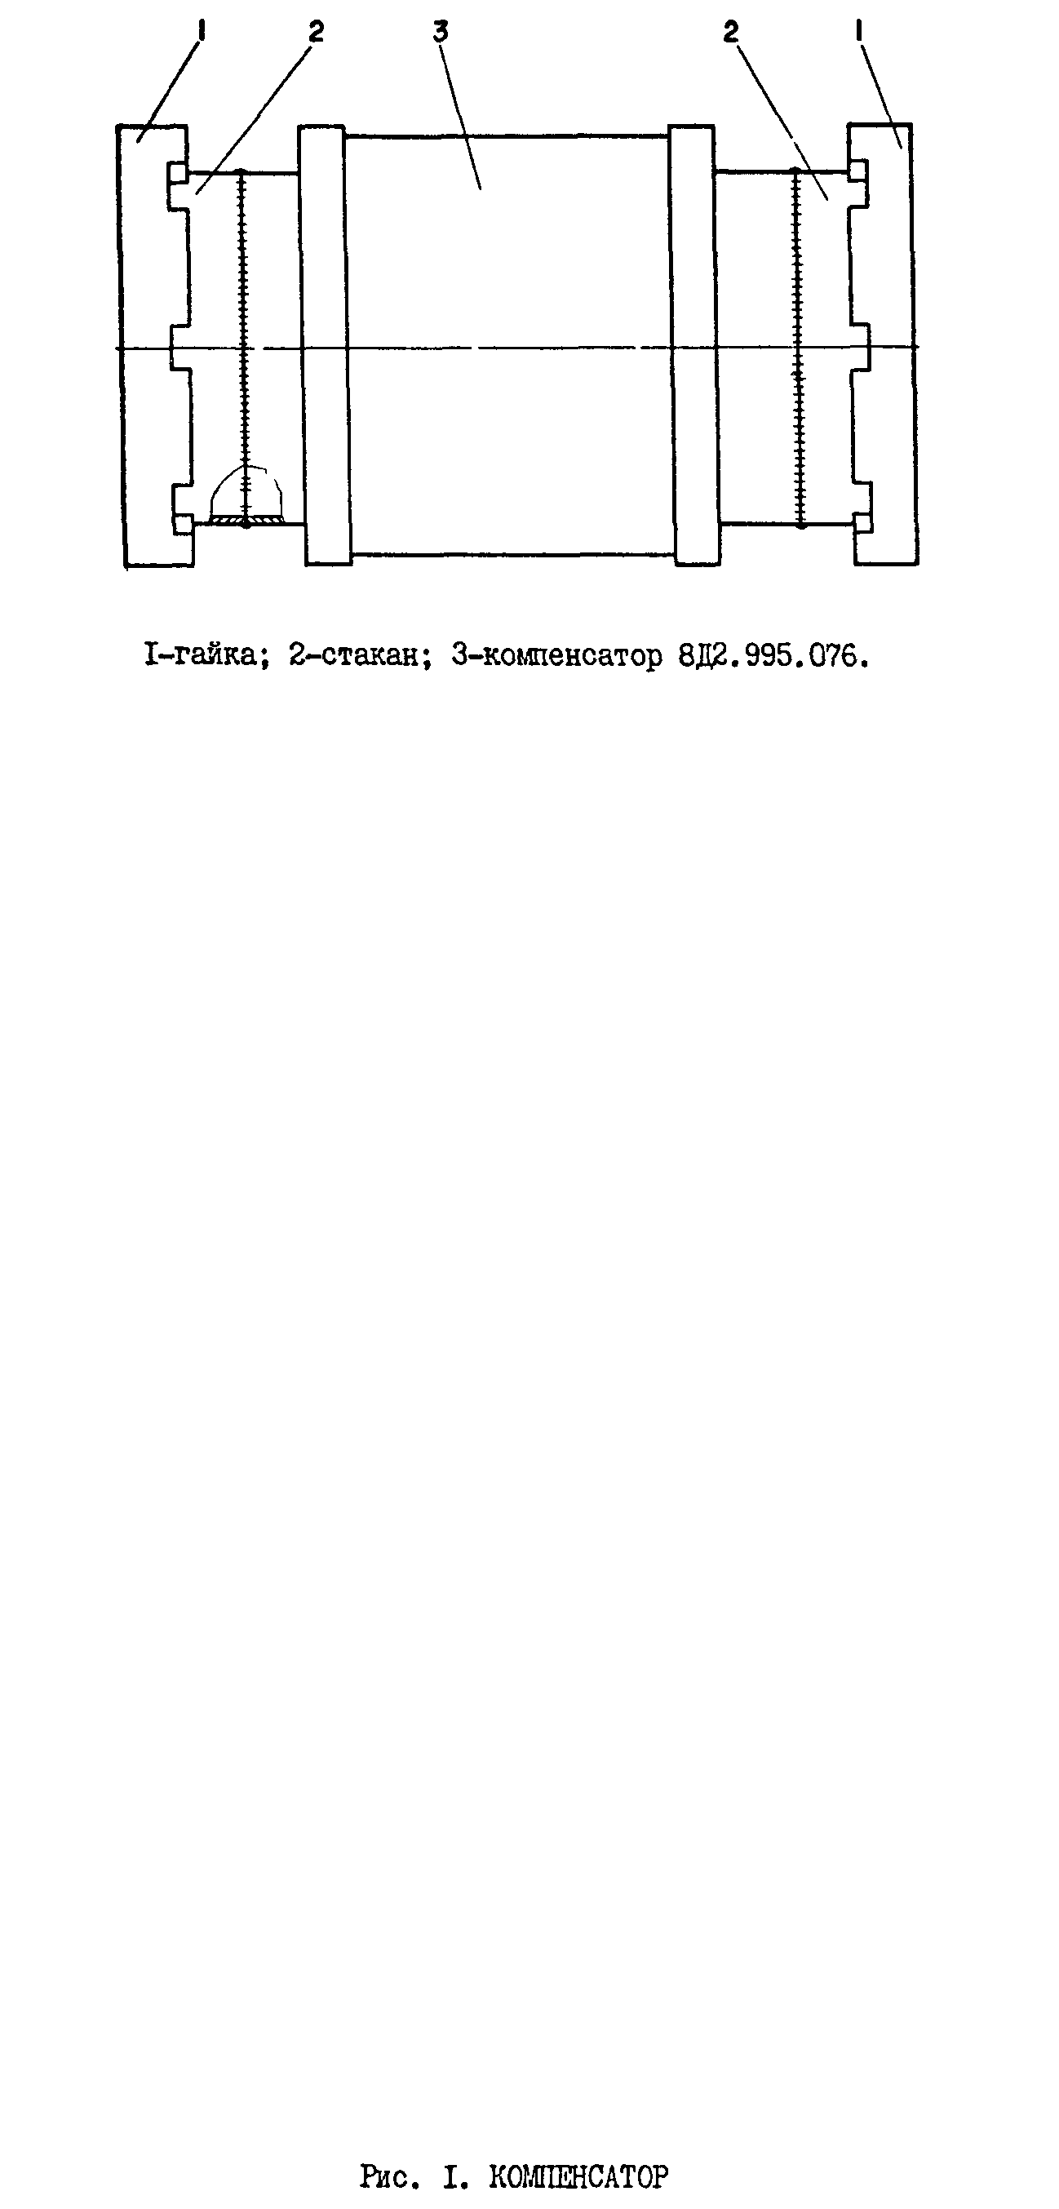

Работа узлов отбора воздуха.

На режиме работы двигателя ниже ПМГ (с момента перестановки РУД в положение αв<55) отбор осуществляется от 7 ступени КВД. В этом случае замыкается концевой выключатель и подает питание на электроклапан 4073Т (46), через который давление подается на пневмоцилиндр заслонки 3184 (45), заслонка 3184 открывается, если избыточное давление воздуха за 7 ступенью КВД меньше 6кгс/см2 и воздух поступает в соответствующую подсистему СКВ.

При повышении избыточного давления воздуха за 7 ступенью КВД больше 6кгс/см2 срабатывает сигнализатор МСТ – 6 (47) и обесточивает электроклапан 4073Т (46). Электроклапан 4073Т также обесточен по сигналу концевого выключателя закрытого положения заслонки 1293ДТ (39).

Воздух поступающий из-за 7 ступени КВД, запирает обратный клапан 5499АТ (49). Прекращается отбор воздуха от4 ступени КВД. Воздух в систему идет из-за 7 ступени КВД. На режиме работы двигателя ПМГ и выше заслонка 3184 (45) закрыта и отбор воздуха происходит за 4ступенью КВД. При повышении избыточного давления в магистрали отбора выше 11кгс/см2 по сигналу от сигнализатора давления МСТ – 11А (50) происходит аварийное отключение отбора воздуха от двигателя и отключение соответствующей подсистемы СКВ, при этом закрывается регулятор избыточного давления 5589Т – 42 (44) и заслонка 3184 (45) и загорается сигнальная лампа «Велико давление отбора», а после закрытия заслонки 1293ДТ (39) – сигнальная лампа «Подача отключена». Обратные клапаны 5499АТ (42, 49) предотвращают утечку воздуха из магистрали отбора в компрессор неработающего двигателя.

Регулятор избыточного давления 5589Тт – 42 (44) поддерживает за собой в трубопроводе избыточное давление над атмосферным 4,6кгс/см2.

Магистрали отбора воздуха от двигателей соединены трубопроводами кольцевания в единую систему отбора воздуха от двигателей. В трубопроводах кольцевания установлены два запорных крана 3213 (51). К системе отбора воздуха подсоединен трубопровод подачи воздуха от ВСУ ТА – 6В, а к каждому узлу отбора воздуха подсоединен трубопровод подачи воздуха к воздушному стартеру СВ – 36 двигателя Д – 36. Это дает возможность использовать систему отбора воздуха для запуска основных двигателей Д – 36 от ВСУ на земле и в полете, взаимозапуска двигателей Д – 36 и для работы системы кондиционирования воздуха на земле от работающей ВСУ.

Запорные краны 3213 (51) при нормальной работе СКВ закрыты, чем обеспечивается подача воздуха в каждую из подсистем СКВ только от соответствующего двигателя.

Открываются запорные краны 3213 автоматически в случае:

- отключения подачи воздуха в любую из подсистем заслонками 1293ДТ (39);

-работы ВСУ;

- при установки переключателя «Кольцев. отбор воздуха Авар» в положение «Вкл.»

К системе отбора воздуха подсоединен трубопровод наддува согласующего устройства радиостанции ЯДРО – 2. В трубопроводе наддува установлен регулятор давления 1227Б (53) и предохранительный клапан (54), которые поддерживают постоянное абсолютное давление в согласующем устройстве.

Магистраль наддува проходит под полом заднего грузового отсека, затем через шпангоут №49 и борт фюзеляжа у шпангоута №45 входит в правую консоль крыла и заканчивается у согласующего устройства радиостанции ЯДРО – 2 (нервюра №23).

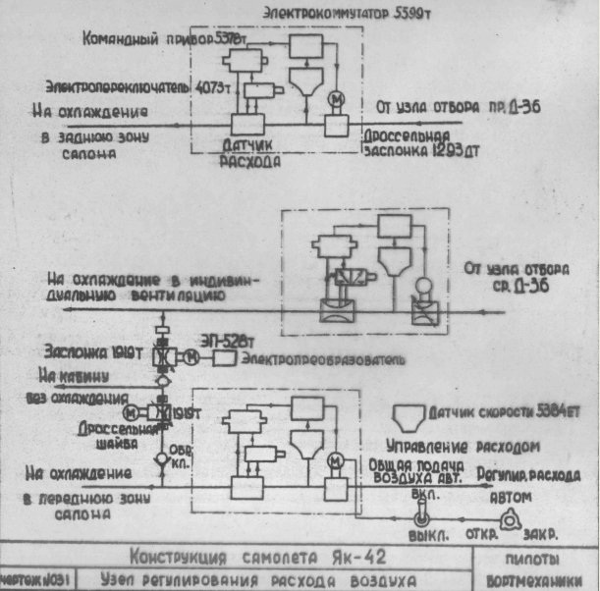

Узлы регулирования расхода воздуха: входящие агрегаты, их назначение, расположение на самолете. Работа системы.

Узлы регулирования воздуха во всех трех подсистемах одинаковы.

Каждый узел регулирования расхода воздуха состоитиз:

1. Дроссельной заслонки 1293ДТ (39).

Предназначена для регулирования расхода воздуха в подсистемах.

Установлены две – между шпангоутами №60 – 61, по одной – на левом и правом бортах и одна – между шпангоутами №67 – 68 на правом борту.

Заслонка (рис.) состоит из следующих основных узлов: электромеханизма (5)

корпуса (1) и заслонки (3).

На приливах корпуса крепится электромеханизм и втулки, служащие опорами цапф оси, на которой закреплена заслонка. Крутящий момент с вала электромеханизма передается на ось заслонки через муфту с помощью шлицевого соединения.

Работа дроссельной заслонки осуществляется следующим образом. При подаче электрического сигнала на открытие или на закрытие заслонки электромеханизм через соединительную муфту поворачивает ось. Одновременно с поворотом оси поворачивается и заслонка, открывая или закрывая подачу воздуха в систему кондиционирования.

Основные технические данные

Максимальный расход воздуха через заслонку, кгс/ч 1520

Избыточное давление на входе в заслонку, кгс/см2 1,5-10

Максимальная температура воздуха на входе в заслонку, оС 300

Напряжение питания постоянного тока, В 27±2,7

Максимальный потребный ток при напряжении 27В, А

не более 1,7

Утечка воздуха в атмосферу при давлении на входе 10кгс/см2,

л/мин, не более 2,5

Время перекладки заслонки, с, не более 50

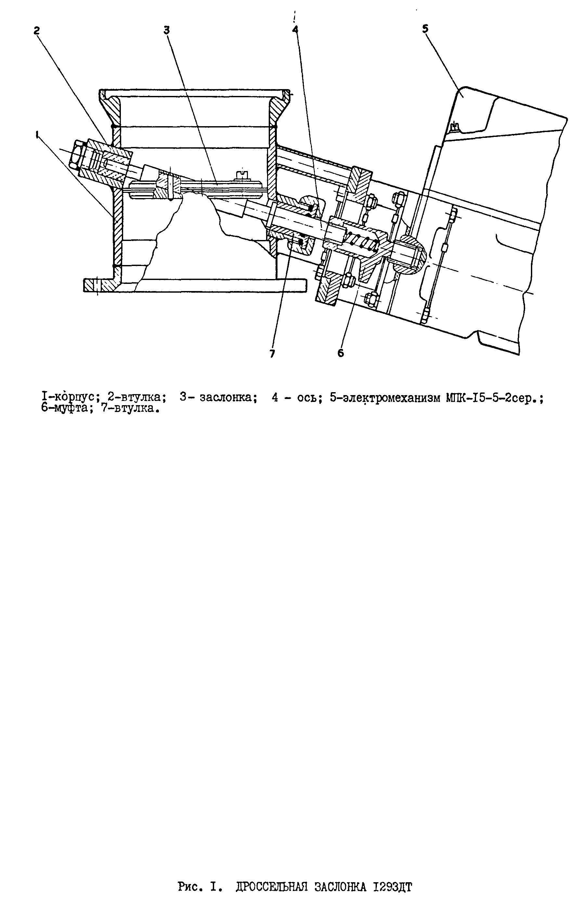

2. Командный прибор 5378Т (35).

Является агрегатом автоматики регулирования расхода воздуха.

Установлено три командных прибора 5378Т: два – между шпангоутами

№64 – 65, по одному – на левом и правом бортах, и один – между шпангоутами №66 – 67 на правом борту.

Работа

При работе системы кондиционирования управляющие давления с датчика расхода подается в соответствующие полости командного прибора. При определенной зависимости между этими давлениями моменты усилий, развиваемые сильфонами и приложенные к соединенному с подвижным основанием сильфона рычагу командного прибора, уравновешены. Подвижные контакты разомкнуты.

При отклонении величины расхода воздуха за пределы допуска изменяется соотношение управляющих давлений. Возникающая при разность моментов усилий действующих на рычаг, который, поворачиваясь, замыкает подвижные контакты с неподвижными. Электрический сигнал поступает на электрокоммутатор 5599Т.

3. Электрокоммутатор 5599Т (37).

Является элементом автоматики регулирования расхода воздуха.

Установлены три электрокоммутатора 5599Т: два – между шпангоутами

№64 – 65, по одному – на левом и правым бортах, и один – между шпангоутами №66 – 67 на правом борту.

4. Датчик скорости изменения давления 5384ЕТ (38).

Является элементом автоматики регулирования расхода воздуха и служит для ограничения скорости нарастания давлении в трубопроводе.

Установлены три датчика скорости 5384ЕТ: два – между шпангоутами

№64 -65, по одному – на левом и правом бортах, и один – между шпангоутами №66 – 67 на правом борту.

5. Электроклапан переключения 4073Т (36).

Предназначен для переключения узлов регулирования расхода воздуха на аварийный режим и для управления заслонкой отбора воздуха 3184 на каждом двигателе.

Установлены две на шпангоуте №64, по одному – на левом и правом бортах, одна – на шпангоуте№66 на правом борту.

6. Датчик расхода 427610 – 1620 (34).

Предназначен для выдачи полного и статического давления потока воздуха на командный прибор 5378Т.

Установлено три датчика расхода: два – в трубопроводе между шпангоутами

№ 61 – 62, по одному – на левом и правом бортах; один между шпангоутами

№65 – 66 на правом борту.

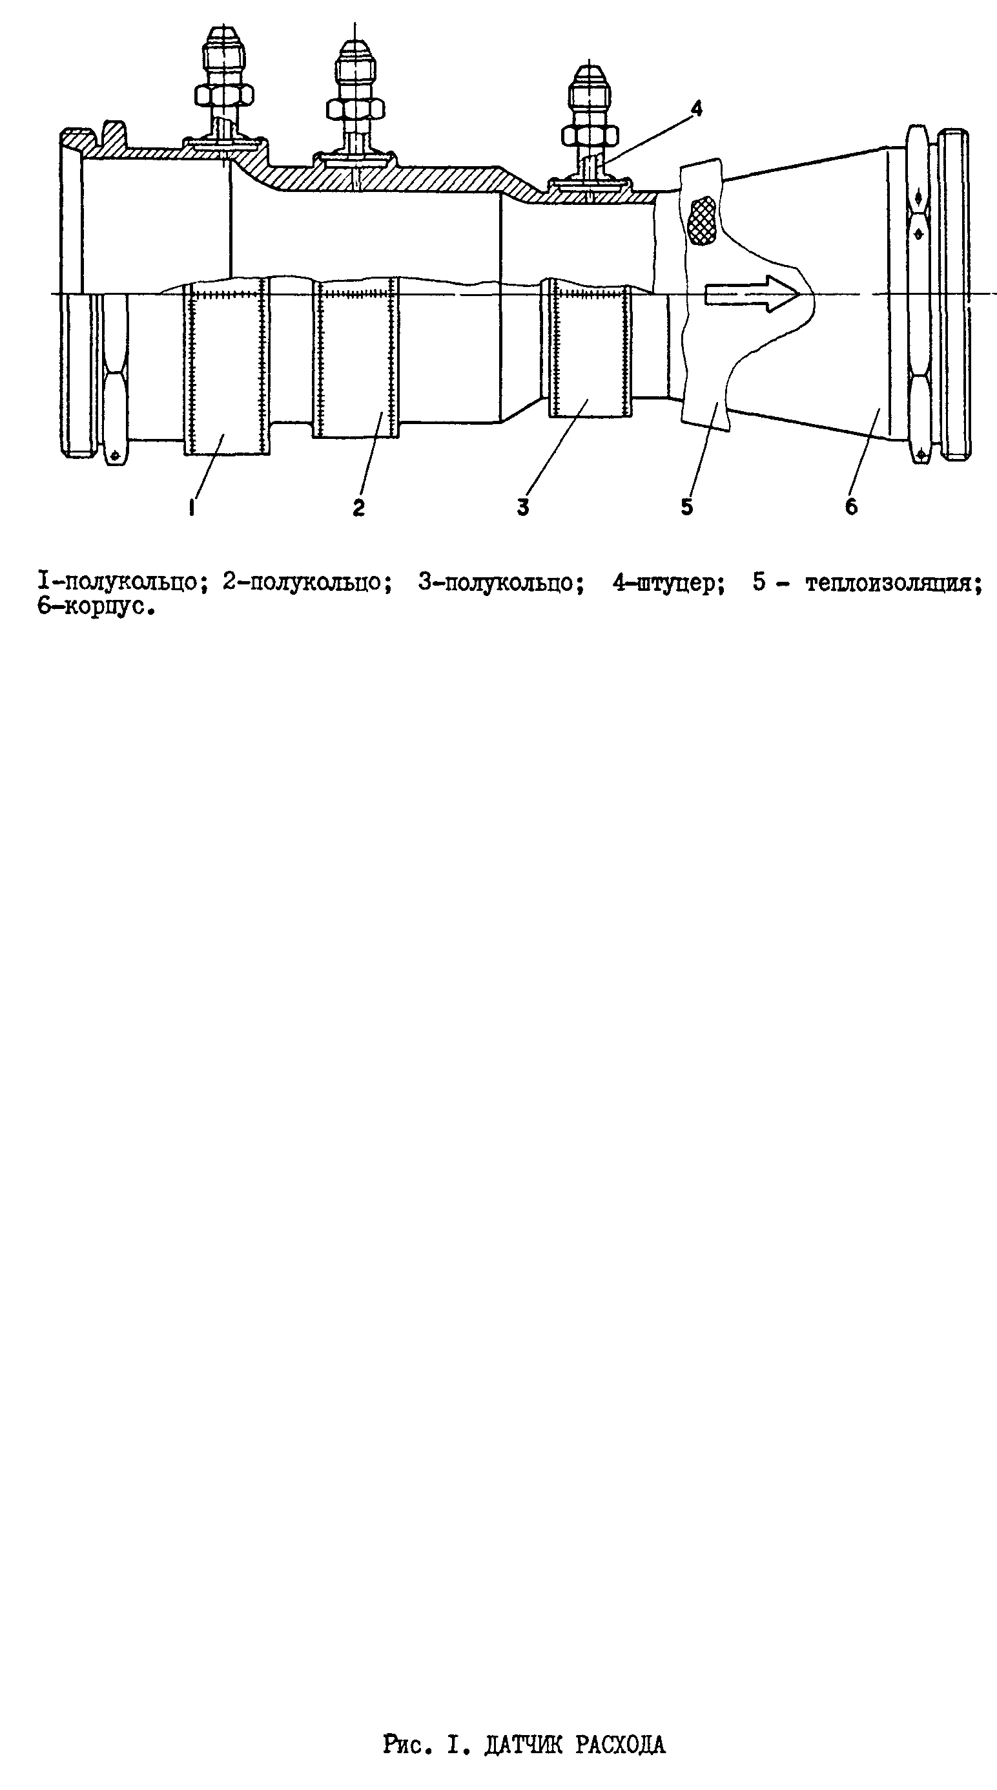

Датчик расхода (рис. 1) представляет собой трубку Вентури с приваренными штуцерами (4).

7. Трубка Вентури 427610 – 320 (40).

Предназначена для выдачи полного и статического давления.

В системе кондиционирования установлены три трубки Вентури: две – между шпангоутами №59 – 60 на правом борту и одна - между шпангоутами

№59 – 60 на левом борту.

8. Влагоотстойники (67).

Предназначены для слива конденсата из трубопроводов и устанавливаются в магистрали подвода воздуха к УРВК – 18К – 2сер.

В системе кондиционирования установлено двенадцать влагоотстойников: шесть – в районе шпангоута № 13 и шесть в – в районе шпангоута № 59.

9. Указатель расхода воздуха УРВК – 18К – 2сер.

Предназначен для измерения количества воздуха, поступающего в гермокабину.

Установлено три указателя УРВК на правом пульте кабины экипажа.

Принцип действия указателя основан на измерении разности давлений в потоке воздуха, протекающего в широкой и узкой частях трубки Вентури.

Работа системы регулирования расхода.

Расход воздуха регулируется как автоматически так и вручную.

Для автоматического режима работы системы переключатель РЕГУЛИР. РАСХОД АВТОМ. – ОТКР. – ЗАКР. устанавливается в положение «автом», а переключатель ОБЩАЯ ПОДАЧА ВОЗДУХА АВТОМАТ ВКЛ. – ОТКЛ. – в положение «вкл.».

Заслонка (39) в начальный момент закрыта, через датчик расхода вполости командного прибора 5378Т (35), не соответствует номинальному расходу воздуха. Электрический сигнал от командного прибора 5378Т поступает на электрокоммутатор 5599Т (37) и далее на электромеханизм дроссельной заслонки 1293 ДТ (39) – заслонка начинает открываться и расход воздуха увеличивается. Увеличение расхода происходит до 1450±200кг/ч.

В процессе увеличения расхода скорость нарастания давления в трубопроводе ограничивается датчиком скорости 5384 ЕТ (38), который при превышении допустимой скорости нарастания давления выдает электрический сигнал на прикрытие заслонки.

Электрический сигнал прступает на электрокоммутатор 5599Т, который пропускает его на электромеханиэм дроссельной заслонки 1293ДТ вне зависимости от электрического сигнала, поступающего от командного прибора, - электромеханизм, поворачиваея заслонку, уменьшает проходное сечение ее и возвращает скорость нарастания давления в пределы допуска.

При выключении подсистемы переключателем ОБЩАЯ ПОДАЧА АВТОМАТ ВКЛ. – ОТКЛ. медленно закрывается дроссельная заслонка 1293 ДТ (39). При повышении режима работы двигателя от МГ до ПМГ (αв > 55 о ) и выше от концевого выключателя, установленного в блоке концевых

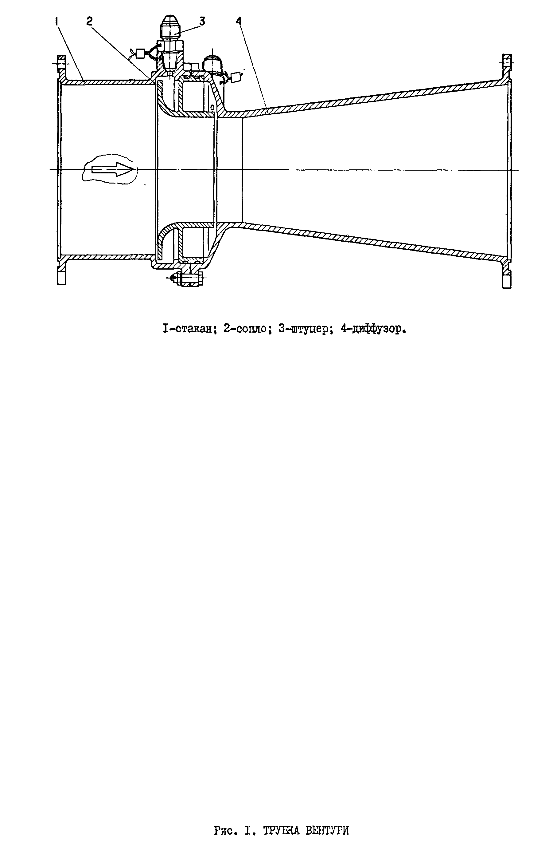

Выключателей системы управления двигателем, поступает сигнал на прикрытие заслонки 1293ДТ, что обеспечивает уменьшение заброса расхода воздуха, поступающего в подсистему.

Длительность сигнала определяется реле времени. Настройка реле времени для подсистем передней и задней зон – 1,4с, для подсистемы кабины экипажа и индивидуальной вентиляции – 1,6с. При включении подсистемы переключателем ОБЩАЯ ПОДАЧА ВОЗДУХА АВТОМАТ. ВКЛ. – ОТКЛ. медленно открывается ДРОССЕЛЬНАЯ ЗАСЛОНКА 1293 ДТ (39).

При отключении одной подсистемы переключателем АВАР. ОТКЛ. ОТБОРА ОТ ДВИГАТЕЛЯ быстро закрываются регулятор избыточного давления (44) и дроссельная заслонка 1293ДТ (39). Закрытие дроссельной заслонки 1293ДТ (39) приводит к срабатыванию электроклапанов 4073Т (36) в остальных двух подсистемах. Электроклапаны 4073 переключают одну из полостей командного прибора 4378Т с одного сечения (штуцера) датчика расхода (34) на другое сечение (штуцер); при этом номинальная разность управляющих давлений достигается увеличением расхода. Расход воздуха в каждой из оставшихся включенными подсистем автоматически увеличивается до 2150±300кг/ч.

Ручное управление дроссельной заслонкой 1294ДТ (39) осущесивляется переключателем РЕГУЛ. РАСХОДА АВТОМ. ОТКР. – ЗАКР. при установке его в положение «откр.» или «закр.».

Для контроля расхода воздуха в каждой подсистеме в трубопроводе за узлом регулирования температуры установлена трубка Вентури (40), перепад давления с которой подается на указатель расхода воздуха УРВК – 18К – 2сер. (41).

Для слива конденсата из трубопроводов в магистралях подвода воздуха от трубки Вентури к указателям УРВК – 12К – 2сер. установлены влагоотстойники.

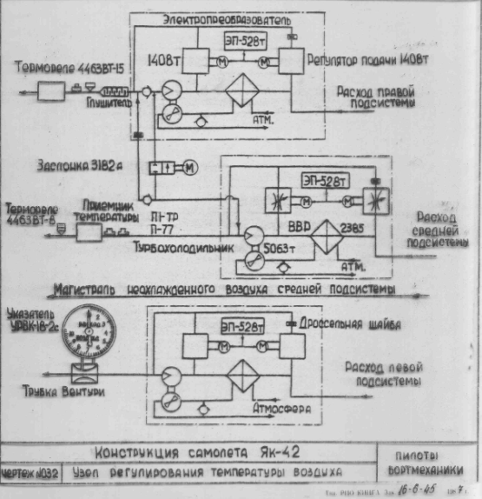

Узлы охлаждения и регулирования температуры.

В каждой подсистеме узел охлаждения и регулирования температуры воздуха состоит из:

- агрегатов охлаждения воздуха;

- системы автоматического регулирования температуры;

- системы контроля температуры воздуха в трубопроводах.

Узлы охлаждения воздуха: входящие агрегаты, их назначение, расположение на самолете. Работа узлов охлаждения.

1. Воздухо - воздушный радиатор 2385 (25).

Предназначен для охлаждения воздуха, отбираемого от двигателя.

В системе кондиционирования установлено шесть воздухо – воздушных радиаторов 2385, по два в каждой подсистемы: четыре – между шпангоутами

№62 – 65 на правом борту, два – между шпангоутами №62 – 64 на левом борту.

Основные технические данные

Рабочее избыточное давление в трубной полости, кгс/см2 12

Максимальное избыточное давление в межтрубной

полости, кгс/см2 0,9

Охлаждаемый воздух, поступающий в радиатор, проходит внутри трубок радиатора. Холодный продувочный воздух поступает из атмосферы от скоростного напора.

2. Турбохолодильник 5063Т (21).

Предназначен для охлаждения воздуха, отбираемого от двигателя.

В системе кондиционирования установлены три турбохолодильника:

Два – между шпангоутами №61 – 62 по одному на левом и правом бортах;

один – между шпангоутами №63 -64 на правом борту.

Основные технические данные

Расход воздуха через турбину, кгс/ч 2500±150

Абсолютное давление воздуха на входе в турбину, кгс/см2 6,5±0,05

Температура воздуха на входе в турбину, о С 95+5

Температурный перепад в турбине по сухому

воздуху, о С, не менее 82

Абсолютное давление воздуха на выходе из

турбины, кгс/см2 1,25±0,02

3. Обратный клапан 3165 (26).

Предназначен для исключения попадания потока воздуха из атмосферы в вентилятор турбохолодильника, минуя ВВР, при работе системы кондиционирования на земле.

Работа узла охлаждения воздуха.

Из узла регулирования расхода воздух попадает в блок воздухо – воздушных радиаторов (ВВР) 2385. Воздухо – воздушный радиатор 2385 продувается забортным воздухом, поступающим в радиатор через заборник, установленный на наружной обшивке самолета. Через заборник, расположенный на правом борту, продуваются блоки воздухо – воздушных радиаторов двух подсистем; через заборник, расположенный на левом борту.

- блок одной подсистемы. Продувочный воздух, прошедший ВВР, попадает в вентилятор турбохолодильника. Излишки продувочного воздуха сбрасываются в атмосферу через обратный клапан 3165 (26). Воздух из вентилятора турбохолодильника также сбрасывается в атмосферу.

При наземной работе вентилятор турбохолодильника прогоняет забортный воздух через блок воздухо – воздушных радиаторов, при этом обратный клапан3165 (26) закрывается.

Замена масла в турбохолодильнике 5063Т.

1 Подготовительные работы.

1.1. Снимите поручни 42М7514 – 30СБ в нише трапа с левой и правой сторон, отвернув болты крепления.

1.2. Откройте створки ниши трапа 910 – 2УЛ; 910 – 2ХЛ; 910 – 2ФП для подхода к турбохолодильникам, открыв по шесть ДЗУСов на каждой створке.

2. Последовательность выполнения работ.

2.1. Слейте масло из корпуса турбохолодильников, для чего:

- расконтрите и выверните пробку в штуцере для слива масла, расположенную в нижней части корпуса турбохолодильника, и слейте масло;

- после слива масла заверните и законтрите сливную пробку.

2.2. Заправьте маслом корпус турбохолодильника, для чего:

- выверните из штуцера на корпусе турбохолодильника щуп для контроля уровня масла;

- расконтрите и выверните пробку из контрольного штуцера;

- залейте масло в отверстие штуцера на корпусе турбохолодильника;

- при появлении масла из контрольного штуцера заливку масла прекратите;

- вверните пробку в контрольный штуцер и законтрите ее проволокой;

- вверните щуп в штуцер на корпусе турбохолодильника.

3. Заключительные работы.

3.1. Вытрете остатки масла ветошью с корпуса турбохолодильника и с конструкции самолета.

3.2. Закройте створки ниши трапа 910 – 2УЛ; 910 – 2ХЛ; 910 – 2ФП, закрыв по 6 ДЗУСов на каждой створке.

3.3. Установите поручни 42М7514 – 30СБ в нише трапа с левой и правой сторон, завернув болты крепления.

Проверка уровня масла в турбохолодильнике 5063Т.

1. Подготовительные работы.

1.1. Снимите поручни 42М7514 – 30СБ в нише трапа с левой и правой сторон, отвернув болты крепления.

1.2. Откройте створки в нише трапа 910 – 2УЛ; 910 – 2ХЛ; 910 – 2ФП для подхода к турбохолодильникам, открыв по 6 ДЗУСов на каждой створке.

1.3. Контроль уровня масла проводите на турбохолодильниках, остывших до температуры наружного воздуха (проверяются на ощупь рукой).

2. Предмет проверки и технические требования.

2.1. Щуп для контроля уровня масла.

2.2. Минимальный допустимый уровень масла должен соответствовать нижней риске на щупе.

3. Последовательность проведения работ.

3.1. выверните из штуцера на корпусе турбохолодильника щуп для контроля уровня масла

3.2. Проверьте уровень масла в турбохолодильнике по риске щупа.

Если уровень масла находится на средней риске щупа или ниже средней риски щупа, то дозалейте маслосистему до появления масла из контрольного штуцера.

3.3. Минимально допустимый уровень масла должен соответствовать нижней риске на щупе.

3.4. Проверив уровень масла, вверните щуп в штуцер на корпусе турбохолодильника.

4. Заключительные работы.

4.1. Вытрите ветошью масло с корпуса турбохолодильника и с конструкции самолета.

4.2. Закройте створки в нише трапа 910 – 2УЛ, 910 – 2ТП, 910 – 2ФП, закрыв по 6 ДЗУСов на каждой створке.

4.3. Установите поручни 42М7514 – 30СБ в нише трапа с левой и правой сторон, завернув болты крепления.

Система автоматического регулирования температуры.

Система автоматического регулирования температуры воздуха состоит:

- системы автоматического регулирования воздуха в зонах герметической кабины;

- системы автоматического регулирования температуры воздуха в кабине экипажа;

- системы автоматического регулирования температуры воздуха индивидуальной вентиляции.

1. Система автоматического регулирования температуры в зонах герметической кабины аналогичны для подсистем передней и задней зон салона.

Каждая из этих систем состоит из:

а) обводной линии с регулятором подачи воздуха 1408Т (22).

Регулятор подачи воздуха 1408Т предназначен для изменения расхода воздуха в магистралях системы кондиционирования.

Установлены один шпангоут № 60 правый борт, один на шпангоуте № 63 левый борт, один между шпангоутами № 62 – 63 правый борт.

Состоит из перекрывного устройства, выполненного в виде канала с заслонкой, и электромеханизма МПК – 13БТВ.

Перекрывное устройство состоит из корпуса (16), перекрывной заслонки (15) и зубчатой передачи (7 и 5).

Корпус состоит из трубы с двумя фланцами и прилива, внутри которого перемещаются зубчатая передача и упоры (17 и 18) ограничивающие поворот

заслонки. В корпусе запресованы подшипниковые втулки (12, 1 и 6), которые являются опорами для валов (8 и 13). Пружина (4) предназначена для выбора люфта в зубчатой передаче. Для правильного зацепления конических шестерен устанавливаются дистанционные шайбы (3 и 9). Заслонка (15) имеет плоскость разъема. В плоскости разъема ставится манжета (14) – упругий элемент заслонки, обеспечивающий наименьший зазор между стенками проходного отверстия корпуса и заслонкой. Манжета препятствует перетекание воздуха из одной плоскости регулятора в другую при полном закрытии.

Работа регулятора осуществляется следующим образом. При подаче на злектромеханизм электрического сигнала выходдной вал электромеханизма получает левое или рпавое вращение и передает его через вал (8) и зубчатую передачу (7 и 5) валу (13), на котором закреплена заслонка. При левом вращении электромеханизма заслонка закрывает проходное сечение регулятора, при правом вращении заслонка открывает проходное сечение регулятора. Для ограничения поворота выходного вала электромеханизма и заслонки в корпусе установлены регулируемые упоры (18). Подвижный упор (17), соединенный шлицами с валом (8), опираясь на упор (18), останавливает движение ведущей шестерни (7) и вала (8). Выходной вал электромеханизма (11), соединенный шлицами с валом (8), останавливается и происходит срабатывание муфты ограничения момента, которая отключает питание двигателя электромеханизма.

Основные технические данные

Максимальный расход воздуха, кг/ч 500

Максимальное рабочее избыточное давление на

входе, кгс/см2, не более 3,5

Максимальная температура воздуха на входе, о С 390

Время перекладки заслонки, с 30 – 40

Утечка воздуха в атмосферу при давлении на выходе

2,8кгс/см2, кг/ч, не более 1,2

б) обводной линии с регулятором подачи воздуха 1408Т (24)

подачи горячего воздуха в СКВ в обвод ВВР и турбохолодильника.

Установлены один на шпангоуте № 60 правый борт, один на шпангоуте № 63 левый борт, один на шпангоуте № 64 правый борт.



в) автоматического регулятора температуры РТА – 36 – 28Т.

Предназначен для автоматического поддержания заданной температуры воздуха в салоне посредством изменения положения заслонок регуляторов подачи воздуха 1408Т, подмешивающих в трубопровод горячий воздух.

В комплект РТА – 36 – 28Т входят:

- усилительно – преобразовательное устройство ЭП – 528Т (23)

Установлены два – на шпангоуте № 59, левый борт;

- задатчик температуры РР – 53 – 5Т (11);

Установлены на правом пульте в кабине экипажа;

- приемники температуры ПП – 19;

Установлены: два – на багажных полках между шпангоутами № 26 – 27 и

45 – 46, правый борт;

- приемники температуры П -77 вар. 2;

Установлены в трубопроводах: один между шпангоутами № 60 – 61 и один между шпангоутами № 34 – 35 на правом борту.

г) термореле 4463 ВТ – 15 (13).

Служит для подачи сигнала на сигнальное табло «Проверь tо в трубе перегрев» и отключения подсистемы в случае перегрева.

Установлены одно – в трубопроводе подачи воздуха в заднюю зону салона между шпангоутами № 60 – 61, правый борт; одно – в трубопроводе подачи воздуха в переднюю зону салона между шпангоутами № 34 – 35, левый борт.

Работа системы автоматического регулирования температуры воздуха в зонах гермокабины.

Горячий воздух, отбираемый перед блоком радиаторов проходит по обводной линии через регулятор подачи воздуха 1408Т (24), смешивается с частично охлажденным воздухом, проходящим через регулятор подачи 1407Т (22). И с холодным воздухом за турбохолодильником 5063Т (21) и поступает в узел распределения воздуха. Регуляторы подачи воздуха 1408Т (22 и 24) могут управляться как автоматически, так и в ручную.

Автоматически регуляторы 1408Т (22 и 24) управляются автоматическим регулятором температуры РТА – 36 – 28Т.

По сигналам приемников температуры ПП – 19 (18), П – 77 вар. – 2 (14) и задатчика температуры РР – 53 – 5Т (11) усилительно – преобразовательное устройство ЭП – 528Т (23) формирует команду на открытие регуляторов подачи воздуха 1408Т (22 и 24), причем сначала открывается регулятор подачи воздуха 1408Т (22) (в обвод турбохолодильника), а после его полного открытия – регулятор подачи 1408Т (24) (в обвод ВВР и ТХУ).

Закрытие регуляторов происходит в обратном порядке. Комплект автоматического регулятора температуры РТА – 36 – 28Т (11) обеспечивает поддержание в соответствующей зоне салона температуры, установленной на задатчике РР – 53 – 5Т (11) с точностью ±2 о С и ограничивает температуру воздуха, поступающей в узел распределения.

Температура ограничиваемая регулятором:

- при положении выключателя «Режим охлаждения» в положении «Норм»

наибольшая температура 90 о С

наименьшая температура 18о С

- при положении выключателя «Режим охлаждения» в положении «интенсивн».

наибольшая температура 80 о С

наименьшая температура 5 о С

Ручное управление регуляторами подачи 1408Т осуществляется установкой переключателя «Салон передняя зона и Салон задняя зона» в положение «Тепл.» или «Холод».

При повышении температуры в трубопроводе до 80 – 100 о С термореле 4463 ВТ – 15 (13) выдает сигнал на закрытие регуляторов подачи 1408Т (22 и 24), при этом загорается сигнальное табло «Проверь t о в трубе перегрев».

При повышении температуры в трубопроводе до 110 – 130 о С на время более 20с в случае отказа турбохолодильника (21) или невозможности управления регуляторами подачи воздуха 1408Т (22 и 24) термореле 44 63 БТ – 15 (13) выдает сигнал на аварийное отключение отбора, который закроет регулятор избыточного давления 5589Т – 42 (42) и заслонку 1293 ДТ (39).

2. Система автоматического регулирования температуры воздуха в кабине экипажа.

Система состоит из:

а) обводной линии с заслонкой 1919Т (32 ) и обратными клапанами 1327 (31 и 68).

Заслонка 1919Т предназначена для изменения расхода воздуха в магистрали подачи горячего воздуха в кабину экипажа.

Установлены две заслонки 1919Т: одна – на шпангоуте № 60 на левом борту и одна – между шпангоутами № 59 – 60 на левом борту.

Заслонка состоит из следующих узлов: корпуса, заслонки и электромеханизма. Корпус имеет форму трубы с двумя фланцами и прилив треугольной формы с ребрами жесткости для крепления электромеханизма ЭПВ – 50БТ.

Заслонка укрепленная на валу, представляет собой диск с упругой манжетой. Шлицевой конец вала входит в шлицевую втулку элетромеханизма.

Работа заслонки осуществляется следующим образом. При подаче электрического сигнала на электромеханизм ось и закрепленная на ней заслонка поворачиваются на открытие или на закрытие проходного сечения.

Основные технические данные

Избыточное давление воздуха на входе, кгс/см2, не более

Температура воздуха на входе, о С не более

300

Температура окружающего воздуха, о С от- 60 до+70

Время перекладки заслонки, сек. 29+30-20 %

Утечка воздуха в атмосферу при давлении на входе

8кгс/см2, кг/ч, не более 2,5

б) Обратные клапаны 1327 (31 и 68)

препятствуют утечке воздуха из гермокабины при разрушении трубопровода на участке вне гермокабины.

Установлены семь обратных клапанов в системе кондиционирования: на левом борту один на шпангоуте № 59, три – между шпангоутами № 59 – 60, один – между шпангоутами № 55 – 56; на правом борту два в районе шпангоута № 60.

в) Автоматического регулятора температуры РТА – 36 – 28Т.

В комплект РТА – 36 – 28Т входит:

- усилительно преобразовательное устройство ЭП – 528Т

Установлено между шпангоутами № 3 – 4, правый борт;

- задатчик РР – 53 – 5Т, установлен на правом пульте в кабине экипажа;

- приемник температуры ПП – 19, установлен на фальшпанели правого пульта;

- приемник температуры ПП – 77 вар. 2, установлен в трубопроводе подачи воздуха в кабину экипажа между шпангоутами № 15 – 16, левый борт4

г) термореле 4463БТ – 15 (13) установлено в трубопроводе подачи воздуха в кабину экипажа между шпангоутами № 16 – 17, левый борт.

Холодный воздух, отбираемый индивидуальной вентиляции в районе шпангоутов № 55 – 56, проходит через обратный клапан 1327 (5), смешивается с горячим воздухом, идущим через заслону 1919Т (32), и поступает в узел распределения воздуха.

Заслонка 1919Т управляется автоматически и вручную. Автоматически заслонка 1919Т (32) управляется автоматическим регулятором температуры РТА – 36 – 28Т. Работа автоматического регулятора температуры аналогична работе его в подсистемах передней и задней зон салона.

Ручное управление заслонкой 1919Т осуществляется установкой переключателя «Кабина экипажа автом. – тепл. – холод» в положение «тепл.» или «холод».

При повышении температуры в трубопроводе до 80 – 100 о С термореле 4463ВТ – 15 (13) выдает сигнал на закрытие заслонки 1919Т (32), при этом загорается сигнальное табло «ПРОВЕРЬ tо В ТРУБЕ ПЕРЕГРЕВ».

3. Система автоматического регулирования температуры воздуха в магистрали индивидуальной вентиляции.

Система состоит из:

а) обводной линии с регулятором подачи 1408Т (22) подачи горячего воздуха в СКВ в обвод турбохолодильника 5063Т.

Предназначен для изменение расхода воздуха в магистралях системы кондиционирования.

Установлен на правом борту между шпангоутами № 62 – 63.

б) обводной линии с регулятором подачи 1408Т (24), подачи горячего воздуха в СКВ в обвод ВВР 2385 и турбохолодильника 5063Т.

Установлен на правом борту шпангоут № 64.

в) автоматический регулятор температуры РТА – 36 – 25Т.

Автоматический регулятор температуры РТА – 36 – 25Т предназначен для поддержания заданной температуры воздуха в трубопроводе индивидуальной вентиляции, посредством изменения положения заслонок регуляторов подачи воздуха 1408Т, подмешивающих в трубопровод горячий воздух.

В комплект автоматического регулятора температуры РТА- 36- 25Т входят:

- усилительно- преобразовательное устройство ЭП – 528Т

Установлено на шпангоуте № 59, левый борт;

- приемник температуры П – 77 вар. 2 (20).

Установлен в трубопроводе между шпангоутами № 59 – 60 правый борт.

г) Термореле 4463 ВТ – 8 (19)

установлено в трубопроводе подачи воздуха в подсистему индивидуальной вентиляции между шпангоутами №59 – 60, правый борт.

Предназначено для подачи электрических сигналов в зависимости от температуры в трубопроводе подачи воздуха, а также сигнала на отключения подсистемы в случае перегрева.

Работа.

Система автоматического регулирования температуры воздуха в магистрали индивидуальной вентиляции при установки выключателя РЕЖИМ ОХЛАЖДЕНИЯ в положение «интенсивн.» поддерживает температуру 13±3о С, а при установке в положение «норм» - 18±3о С.

Сигнал с приемника температуры П – 77 вар. 2 (20), установленного на выходе из турбохолодильника 5063Т, поступает на усилительно – преобразовательное устройство ЭП – 528Т (23), отрегулированное на поддержания температуры 13±3о С при установке выключателя РЕЖИМ ОХЛАЖДЕНИЯ в положение «интенсивн.».

При температуре воздуха в трубопроводе ниже 10о С сигнал идет на открытие регулятора подачи 1408Т (22). После полного открытия его идет сигнал на открытие регулятора подачи 1408Т (24).

Усилительно – преобразовательное устройство ЭП – 528Т (23) не дает повышаться температуре в трубопроводах выше 16о С, при этом начинает закрываться регулятор подачи воздуха 1408Т (24), а после его закрытия закрывается регулятор подачи воздуха 1408Т (22).

Ручное управление регуляторами подачи 1408Т (22 и 24) осуществляется установкой переключателя ИНДИВИД. АВТОМ. – ТЕПЛ. – ХОЛОД. в положение «тепл.» или «холод».

При повышении температуры в трубопроводе выше 50±10о С термореле 4463ВТ – 8 (19) выдает сигнал на закрытие регулятора подачи 1408Т (22 и 24), при этом загорается желтое сигнальное табло ПРОВЕРЬ tо В ТРУБЕ ПЕРЕГРЕВ.

При повышении температуры в трубопроводе до 70±10о С на время более 20с в случае отказа турбохолодильника 5063Т (21) или невозможности управления регуляторами подачи 1408Т (22 и 24) термореле 4463ВТ – 8 (19) выдает сигнал на аварийное отключения отбора воздуха, и запорный кран 3213 (51) закрывается, регулятор избыточного давления 5589Т (44) и заслонку 1293ДТ закрываются.

Если подсистема кабины и индивидуальной вентиляции по каким – либо причинам отключена, то открывается заслонка 3182А (27), а заслонка 1919Т (30) начинает работать по сигналам от усилительно – преобразовательного устройства ЭП – 528Т (29). Холодный воздух в линии в линию индивидуальной вентиляции попадает из подсистемы задней зоны салона через заслонку 3182А (27), а заслонка 1919Т (30) регулирует температуру в кабине экипажа.

4. Система контроля температуры воздуха в трубопроводах.

Система контроля температуры узла регулирования температуры состоит из:

1. Двух комплектов термометров ТВ – 19Т.

Термометр ТВ – 19Т предназначен для измерения температуры в зонах салона.

В каждый комплект термометра ТВ – 19Т входят один измеритель ТВ – 1Т и три приемника температуры П – 9Т.

Два измерителя ТВ – 1Т расположены на правом пульте кабины экипажа, установлены в отверстие на пульте и закреплены каждый четырьмя винтами.

Шесть приемников температуры П – 9Т установлены в передней и задней зонах левой багажной полки в районе первого, пятого, девятого, одиннадцатого, пятнадцатого, девятнадцатого ряда кресел.

2. Термометр ТВ – 45.

Измеряет температуру воздуха в кабине экипажа и установлен на задней стенке кабины экипажа на правом борту.

Принцип действия термометра основан на свойстве биметалла деформироваться при изменении температуры. Чувствительным элементом термометра является биметаллическая коническая спиральная пружина.

3. Электрический термометр сопротивления ТУЭ – 48Т.

Универсальный электрический термометр сопротивления ТУЭ – 48Т предназначен для дистанционного измерения температуры в трубопроводах, подводящих воздух к раздаточным коробам салона, кабины экипажа, индивидуальной вентиляции и отсека МПС.

В комплект входит измеритель термометра ТУЭ – 48Т установлен на правом пульте в кабине экипажа, и приемники температуры П – 1Тр установлены:

один – между шпангоутами № 15-16, левый борт; один – между шпангоутами № 58-59; один у шпангоуте № 59 правый борт; один у шпангоуте № 35 левый борт; один приемник температуры П – 1 в отсеке МПС.

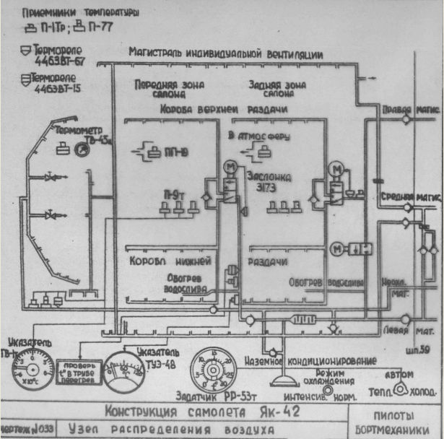

Узлы распределения воздуха.

В подсистеме передней зоны салона воздух, отбираемый за узлом регулирования температуры, проходит через обратный клапан 3165 (см.21.70.00, рис. 1, поз. 8) на шпангоуте № 59, затем по трубопроводу, проложенному по левому борту гермокабины под полом, через глушитель 427601 – 500 (70), установленный между шпангоутами № 51-52, затем через обратный клапан 3165 (8) на шпангоуте № 35 в заслонку 3173 (6).

Обратные клапаны 3165 (8) предотвращают утечку воздуха из гермокабины в случае разрушения трубопровода на участке до обратного клапана.

Из заслонки 3176 (6) воздух попадает в коллектор верхней раздачи или в коллектор нижней раздачи. При подаче воздуха часть воздуха из коллнктора верхней раздачи сбрасывается через обратный клапан (58) в коллектор нижней раздачи.

При полете в режиме обогрева салона, когда температура подаваемого воздуха выше 20о С, термореле 4463БТ-67 (7) переключает заслонку 3173 (6) на подачу воздуха в коллекторы нижней раздачи. При полете в режиме охлаждения салона, когда температура подаваемого воздуха ниже 20о С, термореле 4463 – 67 переключает заслонку 3173 (6) на подачу воздуха в коллектор верхней раздачи. Коллекторы нижней раздачи размещены у пола салона вдоль обоих бортов от шпангоута № 13 до шпангоута № 35 и имеют регулируемые решетки выхода воздуха в районе каждого кресла, стоящего у борта, а также в переднем туалете, гардеробе и тамбуре.

Коллектор верхней раздачи размещен по оси самолета выше потолочной панели от шпангоута № 13 до шпангоута № 33. Воздух выходит из коллектора через регулируемые отверстия и через решетку потолочной панели попадает в салон.

В подсистеме задней зоны салона воздух, отбирается за системой регулирования температуры, проходит через глушитель 427601 – 550 (69), установленный между шпангоутами № 62 – 63, затем через обратный клапан 3165 (6) на шпангоуте № 59 в заслонку 3173 (6).

Из заслонки 3173 (6) воздух попадает в коллектор верхней раздачи или в коллекторы нижней раздачи. Переключение заслонки 3173 (6) происходит по сигналом термореле 4463БТ – 67 (7) аналогично подсистеме передней зоны салона.

Коллекторы нижней раздачи размещены у пола салона вдоль обоих бортов

от шпангоута № 34 до шпангоута № 58 и имеет регулируемые решетки выхода воздуха в районе каждого кресла, стоящего у борта, а также в заднем туалете и гардеробе. Коллектор верхней раздачи размещен по оси самолета выше потолочной панели от шпангоута № 33 до шпангоута № 58.

В районе шпангоутов № 28 и 58 производится отбор воздуха для обогрева сливных насадков в переднем и заднем туалетах.

При отключении подсистемы передней зоны салона или подсистемы задней зоны салоны узлы распределения воздуха этих подсистем закольцовыаются открытием заслонки 3182А (9). Воздух из одной работающей подсистемы попадает в обе зоны салона.

В подсистеме кабины экипажа и индивидуальной вентиляции воздух через обратные клапаны 3204 (3), установленные на шпангоуте № 59, поступает в трубопроводы индивидуальной вентиляции и из них в трубопроводы охлаждения блоков оборудования.

Трубопроводы расположены по обоим бортам в основаниях багажных полок. От каждого трубопровода воздух подводится к блокам штуцеров индивидуальной вентиляции пассажиров и индивидуальной вентиляции экипажа. Блоки штуцеров расположены в багажной полке над каждым рядом кресел. Каждый блок состоит из трех штуцеров, которые по желанию пассажира могут приводится в любое положение от полностью закрытого до полностью открытого и, кроме того, возможно регулирование направления струи обдува.

Подача воздуха для охлаждения блоков оборудования производится от трубопровода кольцевания левый и правой магистрали индивидуальной вентиляции. В трубопроводе подачи установлена дроссельная шайба (57).

Трубопроводы подводят охлаждающий воздух:

- к приемно-передающему блоку ГР-2Б станции «Гроза-42», расположенному между шпангоутами № 2-4 на левом борту под полом;

- к блокам БВЦ20-1М и БП20-1 из комплекта ЦВМ20-1М;

- к ЦВМ, расположенной на этажерке между шпангоутами № 8-10 на левом борту.

В подсистеме кабины экипажа и индивидуальной вентиляции воздух, отбираемый за системой регулирования температуры, проходит через обратный клапан 1327 (4), установленный на шпангоуте № 35, и по трубопроводу, проходящему по левому борту под полом, поступает к коллекторам обдува стекол фонаря кабины экипажа и к кранам обдува ног (1)

Обдувается:

- лобовое стекло и боковые стекла – через вертикальные коллекторы, расположенные вдоль стоек рамы фонаря;

- стекла форточек и задние стекла – через щели в зашивке нижних рельсов форточек. Краны обдува ног пилотов установлены на полу кабины экипажа между педалями системы управления самолетом. Заслонки кранов обдува ног могут устанавливается вручную в любое положение от полностью открытого до полностью закрытого.

Наземное кондиционирование осуществляется через штуцер (56), установленный на нижней обшивке фюзеляжа между шпангоутами № 36-37, левый борт. Воздух от кондиционера АК1,1 или «Компфорт-1» поступает через обратный клапан 4604Т (59) в трубопроводы для подачи в переднюю и заднюю зоны салона и через обратные клапаны 4732 (4 и 55) в кабину экипажа.

В подсистемы передней зоны салона воздух, отбирается за узлом регулирования температуры проходит через:

1. Обратный клапан 3165.

Предназначен для защиты гермокабины от разгерметизации при падения давления в трубопроводе, проходящем в негерметичной зоне в результате разрушения трубопровода или отключения подачи воздуха.

Установлены на шпангоуте № 59 и 35. 

Обратный клапан

Состоит из корпуса (1), пружины (2) и заслонки (3). Работа клапана происходит следующим образом. Воздух, поступающий в обратный клапан, давит на заслонки (3). Преодолевая сопротивление пружины (2), заслонки открываются и пропускают воздух. В случае снижения давления воздуха в магистрали перед клапаном суммарная величина давления за клапаном и усилия становятся больше давления воздуха перед клапаном – заслонки закрываются и магистраль перекрывается.

2. Глушитель шума 427691-500.

Предназначен для снижения шума, распостраняемого по трубопроводам СКВ.

Установленного между шпангоутами № 51-52.

3. Блок заслонок 3173 (6).

Блок заслонок 3173 с электромеханизмом МПК-13ДТВ предназначен для подачи воздуха в салон и работает в двух режимах: режим обогрева – воздух подается в нижнюю раздачу с температурой выше 20о С; режим охлаждения – воздух подается в верхнюю раздачу с температурой ниже 20о С. В системе кондиционирования установлены два блока заслонок 3173: один – на шпангоуте № 59 под полом правый борт; один – на шпангоуте № 35 под полом салона.

Блок заслонок состоит из корпуса, заслонки, закрепленной на оси и вращающейся в подшипниках, и электромеханизма. Выходной вал электромеханизма находится в зацеплении с валом заслонки, который одновременно находится в зацеплении с осью заслонки. На валу заслонки закреплен указатель положения заслонки. На шлицевой части вала сидит кулачок, упирающийся в крайних положениях в неподвижной и подвижный жесткие упоры, позволяющие регулировать поворот заслонки в пределах 90-180о . Корпус разделен перегородкой на два канала, имеющих форму сегмента.

При подаче электрического сигнала на электромеханизм заслонки выходной вал электромеханизма получает левое или правое вращение и передает его на заслонку, которая одновременно открывает проходное сечение одного канала и закрывает проходное сечение другого канала. Блок заслонок 3173 управляется термореле 4463БТ – 67. Если температура подаваемого в салон воздуха ниже 20о С, то термореле открывает канал блока заслонок, через который воздух поступает в верхнюю раздачу.

Если температура подаваемого в салон воздуха ниже 20о С, то термореле открывает другой канал блока заслонок, через который воздух поступает в нижнюю раздачу.

Основные технические данные

Максимальный расход воздуха, кг/ч 1000

Температура воздуха на входе в заслонку, о С 130

Напряжение питания постоянного тока, В 27±2,7

Потребляемый ток, а, не более 0,5

Время перекладки заслонки, с 60±1220

4. Термореле 4463БТ – 67.

Служит для управления заслонок 3173, распределяющей воздух в коробы верхней или нижней раздачи воздуха в салоне.

Установлены два термореле 4463БТ – 67: одно – в трубопроводе между шпангоутами №58-59, одно – в трубопроводе между шпангоутами № 34-35.

5.Коллекторы раздачи.

Нижние у пола вдоль обоих бортов отшпангоута № 13 до шпангоута № 35.

Верхней по оси самолета выше потолочной панели от шпангоуте № 13 до шпангоута № 33.

В подсистемы задней зоны салона воздух отбираемый за системой регулирования температуры проходит через:

1. Глушитель 427602-550 (69).

Установленный между шпангоутами № 62-63.

2. Обратный клапан 3165.

Установлен на шпангоуте № 59.

3.Блок заслонок 3173 (6).

Установлен на шпангоуте № 59 под полом салона.

4. Термореле 4463БТ – 67 (7).

Установлен в трубопроводе между шпангоутами № 58-59.

5. Коллекторы раздачи.

Нижней раздачи от шпангоута № 34 до шпангоута № 58

Верхней раздачи по оси самолета выше потолочной панели от шпангоута

№ 33 до шпангоута № 58.

Осмотр агрегатов и трубопроводов системы отбора воздуха от двигателей.

1. Подготовительные работы.

1.1. Установите стремянки А38-0100-0 и А38-1400-0 в зоне проведения работ.

1.2. Откройте:

Верхние и нижние створки 412-1АВ, 412-4ИН, 422-1АВ, 422-4ИН, гондол двигателей, нажимая на 3 замка на каждой створке;

Съемные носки 411-4Е, 421-4Е пилонов, отвернув по 15 винтов на каждом носке;

Люки 411-4ЖН, 421- 4ЖН в пилонах открыв по 12 ДЗУСов на каждой обшивке;

Люк 920-4ИН подхода к среднему двигателю, нажимая на 3 замка.

1.3. Снимите поручни 42М7514-30СБ в нише трапа с левой и правой сторон, отвернув болты с каждой стороны.

1.4. Откройте:

Створки 910-2ХЛ, 910-2УЛ, 910-2ТП, 910-2ФП в нише трапа открыв по 6 ДЗУСов на каждой створке;

Люк 910-4ГН для подхода к отсеку оборудования, открыв 14ДЗУСов.

1.5. Подготовьте переносную лампу ПЛ-64.

1.6. Подключите к бортовой электросети самолета аэродромный источник электропитания.

2. Предмет осмотра и технические требования.

2.1. Внешнее состояние теплоизоляции трубопроводов отбора воздуха от двигателей СКВ, стыка трубопроводов.

2.1.1. Не допускается:

Повреждение теплоизоляции;

Признаки не герметичности – копоть;

Нарушение контровки;

Ослабление крепление трубопроводов (проверяется на ощупь рукой);

Ослабление затяжки хомутов (проверяется на ощупь рукой);

Ослабление затяжки накидных гаек (проверяется на ощупь рукой).

2.1.2. Осмотр стыков трубопроводов производится при снятых теплоизоляционных чехлах (съемные чехлы на стыках).

2.1.3. На гаечных соединениях проконтролируйте размер от торца штуцера до накидной гайки. Размер должен быть не более 1 мм. При отклонении размера от нормы накидную гайку подтяните.

2.1.4. При ослаблении креплений трубопроводов произведите затяжку болтов соединенных фланцем, накидных гаек и накидных хомутов.

2.1.5. При наличии рваной теплоизоляции или следов копоти в районе соединений трубопроводов проведите ремонт теплоизоляции в соответствии с технологической картой 21.70.00 стр. 207-209 и затяжку хомутов и накидных гаек негерметичного стыка.

2.1.6. Нарушенную контровку замените.

2.2. Внешнее состояние агрегатов системы отбора воздуха.

2.2.1. Не допускается:

Трещины; забоины; прогары; коррозия;

Загрязнение поверхности;

Наличие следов не герметичности (копоть);

Ослабление крепления агрегатов (проверять на ощупь рукой).

3. Последовательность проведения осмотра.

3.1. Осмотрите на левом двигателе (от фланца отбора до входа в пилон):

Трубопроводы отбора воздуха;

Стыки трубопроводов;

Регулятор избыточного давления 5589Т-42;

Заслонку 3184;

Электроклапан переключателя 4073Т;

Сигнализатор давления МСТ-11А;

Сигнализатор давления МСТ-6А;

Компенсаторы 427469-680 – вварены по четыре в трубопровод отбора.

3.2. Осмотрите в левом пилоне (

Трубопроводы отбора воздуха;

Стыки трубопроводов;

Компенсатор 427614-45.

3.3. Осмотрите на правом двигателе (от фланца отбора до входа в пилон):

Трубопроводы отбора воздуха;

Стыки трубопроводов;

Регулятор избыточного давления 5589Т-42;

Заслонку 3184;

Электроклапан переключателя 4073Т;

Сигнализатор давления МСТ-11А;

Сигнализатор давления МСТ-6А;

Компенсаторы 427469-680 – вварены по четыре в трубопровод отбора.

3.4. Осмотрите в правом пилоне (от входа в пилон до входа в технический отсек):

Трубопроводы отбора воздуха;

Стыки трубопроводов;

Компенсатор 427614-450.

3.5. Осмотрите на среднем двигателе:

Трубопроводы отбора воздуха;

Стыки трубопроводов;

Регулятор избыточного давления 5589Т-42;

Заслонку 3184;

Электроклапан переключателя 4073Т;

Сигнализатор давления МСТ-11А;

Сигнализатор давления МСТ-6А;

Компенсаторы 427469-680 – вварены по четыре в трубопровод отбора;

Металлорукав 42М7469-550.

3.6. Осмотрите в техническом отсеке.

Трубопроводы отбора (между Шп. 59-73 прав. борт);

Стыки трубопроводов (между Шп. 59-73 прав. борт);

Запорный кран 3213 (на Шп.59 на левом борту);

Компенсатор 427614-450 (между Шп. 59-60 по сои самолета);

Компенсатор 427614-450 (между Шп. 63-64 на правом борту);

Компенсатор 427614-450 (Шп. 67 правый борт).

4. Заключительные работы.

4.1. Уберите переносную лампу пл-64;

4.2. Отключите от бортовой электросети самолета аэродромный источник электропитания.

4.3. Закройте:

Верхние и нижние створки 412-1АВ, 412-4ИН, 422-1АВ, 422-4ИН гондол двигателей;

Съемные носки 411-4Е, 421-4Е пилонов, завернув по 15 винтов на каждом носке;

Люки 411-4ЖН, 421-4ЖН в пилонах, закрыв по 10 ДЗУСов на каждой обшивке;

Люк 920-4ИН подхода к среднему двигателю;

Створки 910-2ХЛ, 910-2УЛ, 910-2ТП,910-1ФП в нише трапа закрыв по 14 ДЗУСов;

Люк 910-4ГН, закрыв 14 ДЗУСов.

4.4. Установит поручни в нише трапа с левой и правой стороны.

4.5. Уберите стремянки А38-0100-0 и А38-1400-0.

Осмотр агрегатов и трубопроводов системы распределения воздуха.

1. Подготовительные работы.

1.1. Установите стремянку А38-0100-0 в зоне проведения работ.

1.2. Снимите поручни 42М7514-30СБ в нише трапа с левой и правой сторон, отвернув болты крепления с каждой стороны.

1.3. Откройте:

створки в нише трапа 910-2ТП, 910-2ФП, 910-2УЛ, 910-2ХЛ, открыв по 6 ДЗУС на каждой створке;

люк 910-4ГН для подхода к отсеку оборудования, открыв 14 ДЗУС;

люки 120-4АП и 130-4ИП переднего и заднего грузовых отсеков ключом- ручкой.

1.4. Снимите:

в переднем грузовом отсеке – заднюю панель на шпангоуте № 35, отвернув болты крепления;

в заднем грузовом отсеке – заднюю панель на шпангоуте № 59, отвернув болты крепления, и левую боковую панель в районе шпангоутов № 51-52, отвернув болты крепления;

в салоне – потолочные декоративные панели, отжав пружины замков.

2. Предмет осмотра и технические требования.

Внешнее состояние теплоизоляции трубопроводов распределения воздуха, продувочных патрубков воздухо – воздушных радиаторов и трубопроводов верхней раздачи воздуха по салону.

2.1.1. Не допускаются:

трещины; вмятины; прогары; нарушение контровки; повреждение теплоизоляции; признаки негерметичности – копоть; ослабление крепления трубопроводов и патрубков (проверяется на ощупь рукой); ослабление затяжки хомутов и гаек (проверяется на ощупь рукой).

2.1.2. При ослаблении креплений и соединений трубопроводов произведите затяжку болтов соединительных фланцев, накидных хомутов.

2.1.3. При наличии рваной теплоизоляции или следов копоти в районе соединений трубопроводов произведите ремонт теплоизоляции в соответствии с технологической картой 21.70.00. стр.207-209, и затяжку хомутов и накидных гаек негерметичного стыка.

2.1.4. Нарушенную контровку замените.

2.2. Внешнее состояние агрегатов системы распределения воздуха.

2.2.1. Не допускаются: трещины; забоины; прогары; коррозия; загрязнения поверхностей; ослабление крепление агрегатов (проверять на ощупь рукой); наличие следов негерметичности – копоть.

2.3. Внешнее состояние коллекторов обдува остекления, штуцеров индивидуальной вентиляции и кранов обдува ног летчиков.

2.3.1. Не допускаются: трещины; забоины; ослабление крепления (проверять на ощупь рукой); оплавление штуцеров индивидуальной вентиляции; вмятины на коллекторах глубиной более 10% минимального габарита сечения.

3. Последовательность проведения осмотра.

3.1. Осмотрите:

блок заслонок 3173 на шпангоуте №35 под полом – подход через заднюю съемную панель переднего грузового отсека;

заслонку 3182А на шпангоуте №59 под полом – подход со стороны заднего грузового отсека;

регулятор давления 1227Б и предохранительный клапан 42М7660-10 на шпангоуте № 59 под полом – через люк для подхода к отсеку оборудования;

блок заслонок 3173 на шпангоуте № 59 под полом, правый борт – подход через съемную заднюю панель заднего грузового отсека;

глушитель 427601-500 между шпангоутами № 51-52 под полом, левый борт – подход со стороны заднего грузового отсека.

3.2. Осмотрите в техническом отсеке за шпангоутом №59на правом борту:

- трубку Вентури 427610 – 320 (2шт.) – между шпангоутами № 59-60;

- регулятор подачи воздуха 1408Т (2шт.) – на шпангоуте № 60;

- дроссельную заслонку 1293ДТ – между шпангоутами № 60-61;

- турбохолодильник 5063Т – между шпангоутами № 61-62;

- датчик расхода 427610-1620 – между шпангоутами № 61-62;

- заслонку 3182А – на шпангоуте № 62;

- воздухо – воздушный радиатор 2385 (4шт.) – между шпангоутами № 62- 64;

- регулятор подачи воздуха 1408Т – на шпангоуте №63;

- турбохолодильник 5063Т –между шпангоутами №63-64;

- электроклапан переключения 4073Т – на шпангоуте № 64;

- командный прибор 5378Т – между шпангоутами №64-65;

- датчик скорости изменения давления5384ЕТ – между шпангоутами №64-65;

- электрокоммутатор 5599АТ – между шпангоутами № 64-65;

- датчик расхода 427610 – 1620 – между шпангоутами №65-66;

- электроклапан переключения 4073Т – на шпангоуте № 66;

- командный прибор 5378Т – между шпангоутами № 66-67;

- датчик скорости изменения давления 5384Е - между шпангоутами № 66-67;

- электрокоммутатор 5599АТ – между шпангоутами № 66-67;

- дроссельную заслонку 1293 ДТ – между шпангоутами № 67-68;

- глушитель 427601 – 550 – между шпангоутами № 62-63.

3.3. Осмотрите в техническом отсеке за шпангоутом №59 на левом борту:

- трубку Вентури 42 7610 0 320 – между шпангоутами № 59-60;

- заслонку 1919Т – на шпангоуте № 60;

- заслонку 1919Т – между шпангоутами № 59-60;

- дроссельную заслонку 1293ДТ – между шпангоутами № 60-61;

- турбохолодильник 5063Т – между шпангоутами № 61-62;

- датчик расхода 427610-1620 – между шпангоутами №61-62;

- воздухо-воздушный радиатор 2385 (2шт.) – между шпангоутами № 62-63;

- регулятор подачи воздуха 1408Т (2шт.) – на шпангоуте № 63;

- электроклапан переключения 4073Т – на шпангоуте № 64;

- регулятор подачи воздуха 1408Т – на шпангоуте № 64;

- командный прибор 5378Т – между шпангоутами № 64-65;

- датчик скорости изменения давления 5384ЕТ -между шпангоутами №64-65;

- электрокоммутатор 5599АТ – между шпангоутами №64-65.

4. Заключительные работы.

4.1. Установите:

- в переднем грузовом отсеке – заднюю панель на шпангоуте № 35, завернув болты крепления;

- в заднем грузовом отсеке – заднюю панель на шпангоуте № 59, завернув болты в салоне, и левую боковую панель в районе 51-57 шпангоутов;

- в салоне – потолочные декоративные панели.

4.2. Закройте:

- створки в нише трапа 910-2ТП, 910-2ФП, 910-2УЛ, 910-2ХЛ, закрыв до 6 ДЗУС на каждой створке;

- люк 910-ГН для подхода к отсеку оборудования, закрыв 14 ДЗУС;

- люки 120-4АП и 130-4ИП переднего и заднего грузовых отсеков

ключом – ручкой.

4.3. Установить поручни 42М7514 – 30СБ в нише трапа слевой и правой сторон, завернув болты крепления с каждой стороны.

4.4. Уберите стремянку А38 – 0100 – 0.

Кондиционирование воздуха в самолете от наземного кондиционера.

1. Место выполнения работ.

1.1. Работы выполняйте на стоянке самолета.

2. Подготовительные работы.

2.1. Подгоните наземный кондиционер АК1.1.

2.2. Откройте люк 120-4ЖН установки штуцера наземного оборудования на левой борту фюзеляжа.

2.3. Подключите рукав от наземного кондиционера к штуцеру наземного кондиционирования.

2.4. Подключите к бортовой электросети самолета аэродромный источник электропитания.

2.5. Закройте входные двери, форточки и люки.

Для исключения герметизации кабины при подаче воздуха люк 120-4АП переднего грузового отсека откройте ключом – ручкой, откройте двери туалетов.

3. Технические требования.

3.1. Кондиционирование воздуха в гермокабине от наземного кондиционера осуществляется перед и входе посадки пассажиров до момента запуска двигателей от ВСУ.

3.2. В результате кондиционирования к моменту посадки пассажиров в гермокабине должна установиться температура 20±2˚С при температуре наружного воздуха от -50˚С до +30˚С и на 8˚С ниже наружной температуры если последняя выше +30˚С.

4. Последовательность проведения работ.

4.1. В кабине экипажа включите автоматы защиты системы кондиционирования.

На левой панели АЗР – отбор воздуха СКВ пер. салон., отбор воздуха СКВ Авар. лев., отбор воздуха СКВ откл. средн., темпер. возд. СКВ пер. Сал., темпер. возд. кабин., обогрев ВСУ сигн.

На правой панели АЗР – отбор воз. СКВ зад. салон., отбор возд. СКВ кабина, темпер. возд. СКВ салон., темпер. возд. СКВ инд. вент., темпер. возд. СКВ контр., авар. ОТКЛ СКВ прав.

4.2. Убедитесь что на панели кондиционирование горят желтые сигнальные лампы подача отключена.

4.3. Переключатель ИНД. ВЕНТ. – КАБИНА ЭКИПАЖА – САЛОН ПЕРЕД. ЗОНА – САЛОН ЗАДН. ЗОНА. установите в положение САЛОН ПЕРЕДН. ЗОНА.

4.4. Запустите наземный кондиционер и подайте воздух в гермокабину (при обогреве с температурой +70˚С, при охлаждении +10˚С).

4.5. По указателям периодически контролируйте изменение температуры в салоне и кабине экипажа и следите за температурой подаваемого воздуха. Изменяя температуру подаваемого воздуха, поддерживайте в гермокабине температуру 20±2˚С.

5. Заключительные работы.

5.1. Перед запуском двигателей отключите наземный кондиционер – отстыкуйте рукав от борта.

5.2. Закройте люк 120-4ЖН установки штуцера наземного оборудования (Шп. 36-37) лев. борт.

5.3. Отгоните наземный кондиционер.

5.4. Закройте люк 120-4АП переднего грузового отсека ключом-ручкой.

5.5. Отключите от бортовой электросети самолета аэродромный источник элекропитания.

**Система автоматического регулирования давления.**

Общие сведения о системе регулирования давления.

Система автоматического регулирования давления (САРД) в гермокабине обеспечивает:

- автоматическое регулирование давления в гермокабине по заданной программе;

- автоматическую защиту гермокабины от перенаддува, недопустимого обратного перепада давления и от разгерметизации;

- принудительную разгерметизацию гермокабины на земле и в полете.

Система автоматического регулирования давления (САРД) состоит из основной и дублирующей систем.

Основная система регулирования давления воздуха в герметической кабине выполнена по электропневматическому принципу.

Дублирующая система регулирования давления выполнена по пневматическому принципу и вступает в работу в случае отказа основной САРД.

В качестве исполнительных органов САРД использует выпускные клапаны, сбрасывающие воздух из герметической кабины в атмосферу.

Выпускные клапаны, имеющие пневматический мембранный привод, работают и с основной (электропневматической) системой и с дублирующей (пневматической) системой при отказе основной системы автоматического регулирования давления или при отсутствии питания.

Управление и контроль

Органы управления, сигнальная лампа и приборы контроля системы автоматического регулирования давления расположены в кабине экипажа на правом пульте и на правой панели приборной доски.

На правом горизонтальном пульте расположены: задатчик абсолютного давления 5687Т основной САРД и регулятор давления 2077АТ дублирующей САРД; переключатель РЕГУЛ. ДАВЛ. ОСНОВН. – ДУБЛИР., с помощью которого САРД переключается с основной на дублирующую в случае отказа автоматики, и желтая сигнальная лампа РЕГУЛ. ДАВЛ. ДУБЛИР.; переключатели РАЗГЕРМЕТИЗАЦИЯ АВАР. и РАЗГЕРМЕТИЗАЦИЯ МЕДЛЕН., находящиеся под законтренными и запломбированными крышками.

На правой панели приборной доски расположены два сигнальных табло ПЕРЕНАДДУВ КАБ. и РАЗГЕМЕТИЗ. КАБ.

Контроль за работой САРД осуществляется по указателю высоты и перепада давления УВПД – 5 – 0,8К и кабинному вариометру ВР – 10МК, установленным на правой панели приборной доски.

Основные технические данные.

1. Давление начала герметизация, мм.рт.ст., Раэр 560-806

2. Точность поддержания давления начала герметизации,

мм.рт.ст.:

- на основной системе ±10

- на дублирующей системе ±15

3. Избыточное давление в кабине, ограничиваемое

командным прибором, кгс/см2

- на основной системе 0,5±0,02

- на дублирующей системе 0.5±0.02

4. Автоматическое переключение на дублирующую

систему:

- при избыточном давлении, кгс/см2 0,54±0,012

- при абсолютном давлении, мм.рт.ст. 530±0,35

820±10

5. Диапазон скорости изменения давления в кабине, мм.рт. ст./с 0,1-0,4

6. Скорость изменения давления давления

в кабине ограничиваемая, мм.рт.ст./с:

- основной системой 0.18±0.035

- дублирующей системой 0, 18±0,120,045

7. Максимальное избыточное давление в кабине,

автоматически ограничиваемое задатчиком

избыточного давления 5420ЖТ, приотказе основной

и дублирующей систем, кгс/см2 0,55±0,02

8. Минимальное абсолютное давление в кабине,

автоматически ограничиваемое регулятором

абсолютного давления 1314В при отказе основной

и дублирующей систем, мм.рт.ст. 515±26

9. Сигнал РАЗГЕРМЕТЕЗАЦИЯ КАБ. при

Абсолютном давлении, мм.рт.ст. 500±10

10. Сигнал ПЕРЕНАДДУВ КАБ. при избыточном

давлении, кгс/см2 0,6±0,0

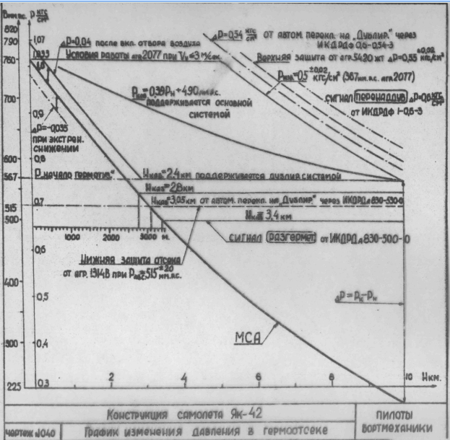

Назначение, входящие агрегаты, их расположение на самолете основной электропневматической системы регулирования давления.

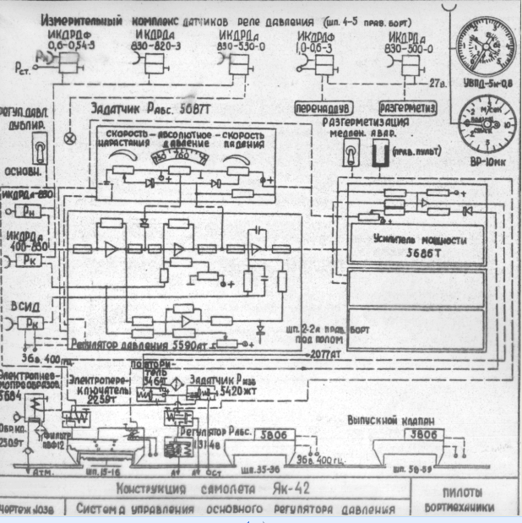

В основную электропневматическую систему регулирования давления входят следующие агрегаты:

1. Регулятор давления 5590 АТ – 42.

Предназначен для формирования электрического управляющего сигнала.

Установлен в носовом отсеке оборудования в районе шпангоута № 2 на правом борту под полом кабины.

Работа.

Работа регулятора давления 5590АТ – 42 происходит следующим образом.

Сигнал, пропорциональный величине атмосферного давления Рн , от датчика

ИКД27Да 830 поступает на вход операционного усилителя У1 регулятора давления 5590АТ – 42, который формирует заданный закон регулирования давления. Величина максимального абсолютного давления (начало герметизации) формируется с помощью диодного ограничителя, включенного на выходе У1. Управление диодным ограничителем осуществляется задатчиком абсолютного давления 5687Т. Усилитель У2 сравнивает величину задания с фактической величиной кабинного давления Рк (сигнал от датчика ИКД27Да 400 – 830). Выходной сигнал усилителя У2,пропорциональный величине отклонения кабинного давления, поступает на интегрирующий усилитель У3. На вход усилителя У3 поступает также сигнал Рк от вычислителя скорости изменения давления (ВСИД). Диодный ограничитель, включенный на выходе усилителя У2, управляется задающими потециометрами задаичиков скорости нарастания (+) и подения (-) давления.

Ограничение избыточного давления на заданном уровне осуществляется за

счет выработки сигнала усилителем У4, который также поступает на вход усилителя У3. Сигнал с интегрального усилителя У3 регулятора давления 5590АТ – 42 поступает на вход усилителя мощности 5686Т.

2. Задатчик абсолютного давления 5687Т.

Предназначен для установки величины абсолютного давления и скорости изменения его и для выдачи электрического сигнала в регулятор давления 5590АТ в соответствии с заданными величинами.

Задатчик 5687Т установлен в кабине экипажа на правом пульте в районе шпангоутов № 5А и 6 и крепится к горизонтальной панели правого пульта.

Работа.

Перед полетом поворотом ручки задатчика АБСОЛЮТНОЕ ДАВЛЕНИЕ устанавливается давление начала герметизации. Формирование заданной величины начала герметизации осуществляется потенциометром задатчика. Сформированный сигнал поступает в регулятор давления 5590АТ – 42. Величина скорости изменения кабинного давления 0,18±0,035 мм.рт.ст./с фиксирована, при необходимости изменение величины скорости давления производится поворотом ручек СКОРОСТЬ НАРАСТАНИЯ или СКОРОСТЬ ПАДЕНИЯ, которые соединены с потенциометрами задатчиков скорости нарастания и падения давления.

Основные технические данные.

1. Давление начала герметизации, мм.рт.ст. 560 – 806

2. Диапазон изменения скорости нарастания и

Падения давления, мм.рт.ст. 0,1 – 0,4

3. Скорость нарастания и скорость падения давлении,

Отмеченные рисками, мм.рт.ст. 0,18±0,035

4. Погрешности установки скорости изменения

давлния, мм.рт.ст./с ±0,02

3. Усилитель мощности 5686Т.

Предназначен для суммирования управляющего сигнала регулятора давления и сигнала обратной связи и усиления суммированного сигнала, необходимого для синхронизации работы выпускных клапанов по мощности.

Усилитель имеет два независимых канала сцепления.

В системе автоматического регулирования давления в носовом отсеке оборудования в районе шпангоутов № 2 – 2А на правом борту под полом кабины экипажа установлены два усилителя мощности5686Т.

Работа.

В усилитель мощности на операционный усилитель каждого канала поступает сигнал с регулятора давления 5590АТ и сигнал обратной связи от датчика положения запорного органа выпускного клапана 5806.

Суммарный сигнал усиливается усилителем ОУ и усилителем мощности, выполненным на транзисторах, поступает на контакты выхода усилителя. При подаче сигнала РАЗГЕРМЕТЗАЦИЯ на выходное реле усилителя поступает напряжение +27В. При этом на вход усилителя через резисторы подается напряжение 6,3±1,2В и на выходе усилителя появляется сигнал не менее +11В.

4. Электропневмопреобразователь 5684.

Электропневмопреобразователь 5684 предназначен дляпреобразования электрического сигнала постоянного тока в пневматический сигнал управления выпускным клапаном.

В системе автоматичнского регулирования давления под полом салона в местах установки агрегатов САРД установлены три электропневмопреобпазователя 5684: два – между шпангоутами № 28 – 29, правый борт; один – между шпангоутами № 30 – 31.

Все электропневмопреобразователи крепятся на кронштейнах, приклепанных к каркасу фюзеляжа.

Описание и работа.

Электропневмопреобразователь состоит из магнитоэлектрического преобразователя, корпуса, двух шиберов, двух ограничителей хода и трех рабочих штуцеров. Магнитоэликтрический преобразователь состоит из постоянного магнита, катушки и магнитопровода.

Один штуцер находится на крышке электропневмопреобразователя, два – крепятся к корпусу. На валу ротора закреплены два шибера, ход которых ограничен ограничителем хода. В обесточенном состоянии катушек ротор находится в таком положении, при котором один шибер закрывает штуцер стравливания, а другой в это же время открывает штуцер кабины.

При изменении силы тока ротор поворачивается и перемещает шиберы, закрепленные на нем. Перемещение шибиров происходит пропорционально величине силы тока, поданного на обмотку магнитоэлектрического преобразователя. При снятии электрического сигнала с обмоток катушек ротор под действием поля постоянного магнита возвращается в исходное положение. Пневматический сигнал, поступающий в один из двух штуцеров, в зависимости от положения шиберов проходит через электропневмопреобразователь в штуцер крышки и управляет работой выпускного клапана.

5.Электроклапан переключения 2259Т.

Электроклапан переключения 2259Т предназначен для переключения управляющих линий в системе регулирования давления и для разгерметизации кабины.

В системе автоматического регулирования давления под полом салона в местах установки агрегатов САРД установлено шесть электроклапанов переключения 2259Т: четыре – между шпангоутами № 28 – 29; два – между шпангоутами №30 – 31.

Все электроклапаны крепятся на кронштейнах, прикрепленных к каркасу фюзеляжа.

Описание и работа.

Электроклапан переключения включает в себя корпус, катушку соленоида, плунжер, пружину, клапан и штепсельный разъем.

При работе основной системы регулирования давления плунжер электроклапана 2259Т под действием пружины прижимает клапан к седлу штуцера, соединяющего электроклапан с дублером регулятора давления.

Электрический сигнал с регулятора давления, преобразованный в пневматический, поступает к выпускным клапанам. Переключение системы регулирования давления происходит при обесточивании электроклапана 2259Т.

В случае принудительной разгермотизации при работе дублирующей системы электроклапан переключения 2259Т соединяет регулятор давления 2077 с атмосферой.

6. выпускной клапан 5806.

Выпускной клапан 5806 является исполнительным органом системы автоматического регулирования давления и предназначен для поддержания давления воздуха в гермокабине в соответствии с пневматическим сигналом управления системой.

В системе автоматического регулирования под полом салона в местах установки агрегатов САРД установлены три выпускных клапана 5806: один – между шпангоутами № 15 – 16; один – между шпангоутами № 35 – 36; один – между шпангоутами №58 – 59.

Все выпускные клапаны крепятся к фланцам, установленным на каркасе фюзеляжа.

7. Фильтры 11ВФ12 и 11ВФ12 – 1 служат для тонкой очистки воздуха от механических примесей.

В системе автоматического регулирования давления установлены три фильтра 11ВФ12 и четыре фильтра11ВФ12 – 1.

Фильтры 11ВФ12 и 11ВФ12 – 1 установлены под полом салона: четыре – между шпангоутами № 28 – 29, два – между шпангоутами № 30-31; один фильтр 11ВФ12 – 1 установлен в кабине экипажа между шпангоутами № 5 – 5А.

Все фильтры крепятся хомутами к кронштейнам, приклепанным к каркасу фюзеляжа.

Описание и работа.

Фильтр состоит из корпуса (6), крышки (8), трубки (7) с четырьмя пазами для свободного прохода воздуха и фильтроэлемента (3), смонтированного на трубке (7).

Принцип действия фильтра следующий: воздух через входной штуцер поступает в полость корпуса фильтра, затем через фильтрующий элемент (3)

тонкой очистки поступает внутрь трубки (7) и далее в выходной штуцер фильтра.



8. Обратный клапан 2509Т.

Обратный клапан 2509Т предназначен для предотвращения закрытия выпускных клапанов 5806Т в случае экстренного снижения самолета с разгерметизированной кабиной.

В системе автоматического регулирования давления установлено шесть обратных клапанов 2509Т: четыре – между шпангоутами № 28 – 29; два – между шпангоутами № 30 – 31.

Все клапаны монтируются в стыках подводящих трубопроводов.

9. Вычислитель скорости изменения давления ВСИД.

Вычислитель скорости изменения давления ВСИД предназначен для измерения скорости изменения давления воздуха в гермокабине.

Входной электрический сигнал ВСИД зависит отвеличины и знака скорости изменения давления.

Вычислитель скорости изменения давления ВСИД установлен в гермокабине под полом кабины экипажа, на шпангоуте № 7 на правом борту и крепится винтами к кронштейну, приклепанному к каркасу фюзеляжа.

10. Измерительный комплекс реле давления ИКД27Да.

а) Датчик ИКД27Да 830 является датчиком атмосферного давления и выдает электрический сигнал на регулятор давления 5590АТ в зависимости от атмосферного давления.

б) Датчик ИКД27Да 400 – 830 является датчиком кабинного давления и выдает электрический сигнал на регулятор давления 5590АТ в зависимости от давления воздуха в гермокабине.

Датчики ИКД27Да 830 и ИКД27Да 400 – 830 установлены в гермокабине под полом кабины экипажа между шпангоутами № 4 – 5 правый борт и крепится винтами к кронштейну, приклепанному к каркасу фюзеляжа.

11. Измерительный комплекс реле давления ИКДРДа.

а) Реле давления ИКДРДа 830 – 530 – 0 служит для переключения с основной САРД на дублирующую при падении абсолютного давления в гермокабине до 530 мм.рт.ст.

б) Реле давления ИКДРДа 830 – 500 – 0 служит для выдачи электрического сигнала на сигнальное табло «РАГЕРМЕТИЗАЦИЯ КАБ» и на звуковую сигнализацию.

в) Реле давления ИКДРДа 830 – 820 – 3 служит для переключения с основной САРД на дублирующую при увеличении абсолютного давления в гермокабине до 820 мм.рт.ст.

Реле давления ИКДРДа 830 – 530 – 0, ИКДРДа 830 – 500 – 0, ИКДРДа 830 – 820 – 3 установлены в гермокабине под полом кабины экипажа между шпангоутами № 4 – 5 на правом борту и крепятся винтами к кронштейну, приклепанному к каркасу фюзеляжа.

12. Измерительный комплекс реле давления ИКДРДф.

а) Реле давления ИКДРДф 0,6 – 0,54 – 0; служит для переключения с основной САРД на дублирующую при увеличению избыточного давления в гермокабине до 0,54 ±0,012кгс/см2;

б) Реле давления ИКДРДф 1,0 – 0,6 – 3; служит для подачи электрического сигнала на сигнальное табло «ПЕРЕНАДДУВ КАБ.» и на звуковую сигнализацию при увеличении избыточного давления в гермокабине до

0,6±0,02кгс/см2.

Реле давления ИКДРДф 0,6 – 0,54 – 3 и ИКДРДф 1,0 – 0,6 – 3 установлены в гермокабине под полом кабины экипажа между шпангоутами № 4-5 на правом борту и крепятся винтами к кронштейну, приклепанному к каркасу фюзеляжа.

13. Указатель высоты и перепада давления УВПД – 5 – 0,8К предназначен для измерения «высоты» в гермокабине и перепада давления между гермокабиной и атмосферой.

Установлен на правой амортизационной панели приборной доски.

УВПД – 5 – 0,8К – комбинированный прибор, состоящий из указателя кабиной «высоты», основным элементом которого является анероидная коробка; и указателя перепада давления, основным элементом которого является манометрическая коробка. Оба указателя помещены в одном корпусе и работают независимо друг от друга.

Работа основной электропневматической системы.

Настройка абсолютного давления в гермокабине на давление аэродрома производится задатчиком 5687Т (1) в виде истинного давления аэродрома взлета – посадки. Высота начала герметизации может задаваться от 0,5км ниже уровня моря до 2,5км выше уровня моря.

В электронном регуляторе давления5590АТ – 42, получающем электрический сигнал от датчиков атмосферного давления ИКД27Да 830 95) и кабинного давления ИКД27Да 400 – 830 (4), вычислителя скорости изменения давления ВСИД (6) и задатчика абсолютного давления 5687 Т (1), формируется управляющий сигнал. Управляющий сигнал регулятора давления 5590АТ – 42 (2) поступает на вход усилителей мощности 5686Т, в которых он усиливается и суммируется с сигналом обратной связи, поступающими от датчиков положения запорных органов выпускных клапанов 5806 (9).

Электрический сигнал усилителей мощности 5686 (3) поступает на вход электропневмопреобразователей 5684(7), которые вырабатывают пропорциональный ему пневматический сигнал подаваемый в управляющие полости выпускных клапанов. Выпускные клапаны подключаются к электропневиопреобразователям с помощью электроклапанов 2259Т (8) во время включения основной электропневматической системы установкой переключателя «Ргул. давл. дублир – основн.» в положение «основн.».

Пермещением запорного органа выпускного клапана регулируется количество воздуха сбрасываемого из гермокабины, и, следовательно, давление в гермокабине.

Ограничение обратного перепада осуществляется выпускными клапанами совместно с обратными клапанами 2509Т (11)

При отсутствии электропитания на электроклапанах 2259Т, на датчиках положения запорных органов выпускных клапанов, а также при отказах, приводящих к повышению или понижению давления в кабине до уровня срабатывания реле давления ИКДРДф 0,6 – 0,54 – 3 (16),

ИКДРДа 830 – 820 – 3 (17), ИКДРДа 830 – 530 – 0 (18), электроклапаны 2259Т (8) обесточиваются, отключая тем самым основную электропневматическую и включая дублирующую пневматическую систему регулирования давления. Дублирующая система может включаться как автоматически, так и вручную переключателем «Регул. Давл. дублир – основн.» При включении дублирующей системы загорается желтая сигнальная лампа «Регул. давл. дублер» и центральный огонь «кондиц.»

Принудительная разгерметизация гермокабины при посадке самолета на высокогорные аэродромы производится включением переключателя

«Разгерметизация медлен.». Сигнал проходит на регулятор давления 5590АТ – 42 (2), усилитель мощности 5686Т (1)и далее на электропневмопреобразователи 5684 (7), которые дают команду на открытие выпускных клапанов 5806 (9) с заданной скоростью. Аварийная разгерметизация производится включением переключателя «Разгерметизация Авар.», в результате чего усилитель мощности 5686Т (2) дает сигнал на открытие атмосферной линии электропневмопреобразователей 5684 (7) вследствии чего выпускные клапаны полностью открываются.

Назначение, входящие агрегаты, их расположение на самолете дублирующей пневматической САРД.

1. РЕГУЛЯТОР ДАВЛЕНИЯ 2077АТ.

Регулятор давления 2077АТ является командным прибором дублирующей системы регулирования давления и предназначен для автоматического поддержания давления воздуха в кабине путем автоматического управления тремя выпускными клапанами.

Регулятор давления 2077АТ расположен в кабине экипажа на правом пульте, в районе шпангоутов № 6 и 6А.

Регулятор давления 2077АТ состоит из:

- узла, регулирующего абсолютное давления;

- узла, регулирующего избыточное давление;

- узла, регулирующего скорость изменения давления в кабине.

Узел, регулирующий заданное абсолютное давления в кабине, состоит из чувствительного элемента – вакуумированного сильфона (15), задатчика, устанавливающего начало герметизации кабины, гильзы (14), пружины (11), золотника (10) и клапана (8) с пружиной (7).

Узел, регулирующий избыточное давление в кабине, состоит из чувствительного элемента – сильфона (18), задатчика, устанавливающего избыточное давление, клапана (4) и пружины (17). Полость сильфона соединяется с трубкой статического давления.

Узел, регулирующий скорость изменения – демпфер, состоит из задатчика, устанавливающего скорость изменения давления, игольчатого клапана (12) и мембраны (6).

РАБОТА РЕГУЛЯТОРА ОСУЩЕСТВЛЯЕТСЯ СЛЕДУЮЩИМ ОБРАЗОМ.

Перед полетом путем поворота ручки (16) НАЧАЛО ГЕМЕТИЗАЦИИ устанавливается давление начала герметизации кабины, которое для уменьшения заброса скорости нарастания давления в кабине при включении наддува должно быть на 15 – 20 мм.рт.ст. меньше давления аэродрома.

С помощью ручки (13) СКОРОСТЬ ИЗМЕНЕНИЯ ДАВЛЕНИЯ устанавливается заданная скорость изменения давления. Эти величины отмечаются на шкалах НАЧ. ГЕРМЕТ., ИЗБЫТ. ДАВЛЕНИЕ и СКОРОСТЬ ИЗМЕН. На земле лапан узла, регулирующего избыточное давление, закрыт, а клапан узла, регулирующего абсолютное давление, открыт и будет находиться в открытом положении до заданной высоты,на которой начинается регулирование давления в кабине.

Воздух из кабины через постоянное дозирующее отверстие (2) поступает в

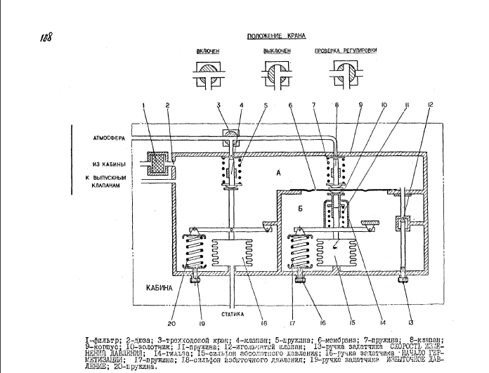

Регулятор давления 2077АТ Рис 1.

полость «А»регулятора, в полость «Б» повторителей и через переменное дозирующее отверстие, регулируемое иглой (12), - в полость «Б» регулятора.

При медленном повышении давления в кабине, а следовательно и в полость «А», давление в полости «Б» успевает выравниваться с давлением в полости «А» и мембрана демпфера не прогибается.

Сильфон абсолютного давления при нарастании давления сожмется и приоткроется отверстие в седле клапана узла абсолютного давления, через которое будет происходить стравливание воздуха в атмосферу.

При уменьшении давления клапан узла, регулирующего абсолютное давление, прикроет отверстие и будет поддерживать заданное абсолютное давления в полостях «А» и «Б» регулятора, а, следовательно, и в кабине. При этом давление в полостях «А» и «Б» будет несколько меньше, чем в кабине из – за наличия дюза (2). Так будет происходить процесс регулирования абсолютного давления до высоты, на которой достигается заданное

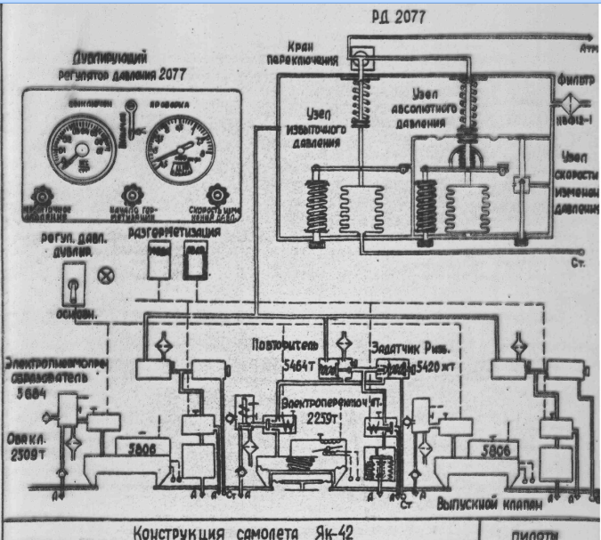

избыточное давление. На этой высоте клапан узла, регулирующего абсолютное давление, закрывается и вступает в действие узел, регулирующий избыточное давление в кабине. Как только разность давлений, действующая на сильфон (18), достигает величины, превышающей усилие пружины (20), приоткроется клапан (4), через отверстие которого воздух начнет стравливается в атмосферу.

Таким образом, начиная с высоты, на которой достигается заданное избыточное давление в кабине, между полостью «А» и атмосферой будет поддерживается постоянная разность давлений. Эта постоянная разность давлений обеспечивает постоянное избыточное давление в кабине.

Регулирование скорости изменения давления происходит автоматически с помощью демпфера. Демпфер предназначен для поддержания заданной скорости изменения давления в кабине независимо от величины вертикальной скорости самолета.

При быстром изменении давления в кабине, а следовательно и в полости «А» регулятора давление в полости «Б» демпфера сохраняет старое значение. На мембране (6) возникает разность давлений, мембрана прогибается и открывает или прикрывает отверстие в седле клапана (8), стравливая или уменьшая стравливание воздуха в атмосферу из полости «А» и тем самым поддерживая постоянную разность давлений на мембране (6), что обеспечивает заданную скорость изменения давления.

При быстром снижении или наборе высоты клапан (4) закрыт и поддержания постоянного избыточного давления не происходит. При установившейся работе демпфера изменение давления в кабине имеет линейный характер.

В случае снижения самолета с крейсерской высоты с вертикальной скоростью, равной или меньшей 3м/с, демпфер в работу не вступает. При этом вначале поддерживается заданное постоянное избыточное давление до того момента, пока в кабине не будет достигнуто заданное абсолютное давление, при котором вступает в действие узел абсолютного давления. Узел абсолютного давления поддерживает постоянное абсолютное давление до момента включение наддува кабины.

В случае снижения самолета с крейсерской высоты со скоростью, большей 3м/с, в работу вступает узел регулирования изменения давления (демпфер) и происходит плавное уменьшение высоты (нарастание давления) в кабине самолета с постоянной скоростью не более 2-3м/с (0,18±0,120,045 мм.рт.ст.) и одновременное падение избыточного давления в ней. Чем с большей высоты происходит снижение и чем больше вертикальная скорость снижения самолета, тем быстрее происходит выравнивание кабинного давления с атмосферным при неизменной скорости изменения давления. После выравнивания кабинного давления с атмосферным скорость изменения давления в кабине соответствует скорости снижения самолета.

ОСНОВНЫЕ ТЕХНИЧЕСКИЕ ДАННЫЕ

- давление абсолютное в кабине (начало герметизации),

Задаваемое задатчиком, мм.рт.ст. 560-810

- допуск на отклонение абсолютного давления

при положении задатчика:

от 560 до 650 мм. рт. ст. ±15

от 700 до 806 мм. рт. ст. ±20

- давление избыточное в кабине,

задаваемое задатчиком, кгс/см2 0-0,63

- скорость изменения давления в кабине,

задаваемое задатчиком, мм. рт. ст./с 0,18±0,120,045 - 3±0,9

- допуск на отклонение избыточного давления

при давлении в кабине не менее 515 мм.рт.ст. ±15

2. Повторитель 5464Т.

Повторитель 5464Т предназначен для повторения сигналов регулятора давления 2077АТ и для ограничения избыточного давления в полости выпускного клапана 5806, препятствующего открытию клапана при возникновении в кабине обратного перепада.

В системе автоматического регулирования давления под полом салона в местах установки агрегатов САРД установлены три 5464Т: два – между шпангоутами № 28 – 29, один – между шпангоутами № 30-31.

Все повторители 5464Т крепятся на кронштейнах, приклепанных к каркасу фюзеляжа.

3. Фильтр 11ВФ12 – 1

Фильтр 11ВФ12 – 1 служит для очистки воздуха от механических примесей.

Установлены под полом салона: два – между шпангоутами № 28-29, один – между шпангоутами № 30-31, один фильтр 11ВФ12-1 установлен в кабине экипажа между шпангоутами № 5-5А.

Все фильтры крепятся хомутами к крнштейнам, приклепанным к каркасу фюзеляжа.

Описание и работа.

Фильтр (рис. 1) состоит из корпуса (6), крышки (8), трубки (7) с четырьмя пазами для свободного прохода воздуха и фильтроэлемента (3), смонтированного на трубке (7).

Прицип действия фильтра следующий: воздух через входной штуцер поступает в полость корпуса фильтра, затем через фильтрующий элемент (3) тонкой очистки поступает внутрь трубки (7) и далее в выходной штуцер фильтра.

4.Задатчик избыточного давления 5420ЖТ.

Задатчик избыточного давления 5420ЖТ предназначен для выработки управляющего сигнала по ограничению максимального избыточного давления.

В системе автоматического регулирования давления под полом салона в местах установки агрегатов САРД установлены три задатчика избыточного давления 5420ЖТ: два – между шпангоутами № 28-29, один – между шпангоутами № 30-31. Все задатчики 5420ЖТ крепятся на кронштейнах, приклепанных к каркасу фюзеляжа.

5. Регулятор абсолютного давления 1314В.

Регулятор абсолютного давления 1314В устанавливается в линии, соединяющей повторитель 5464Т с атмосферой.

В случае отказа на разгерметизацию дублирующей системы регулирования давления регуляторы 1314В поддерживает абсолютное в гермокабине не ниже 515±26 мм.рт.ст.

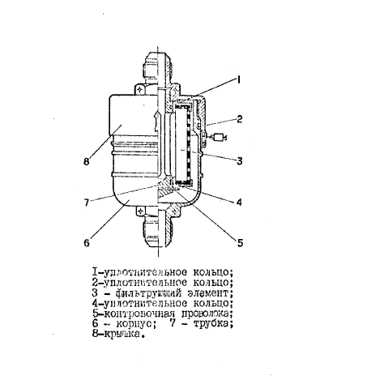

Фильтр рис.1

В системе автоматического регулирования давления под полом салона в местах установки агрегатов САРД установлены три регулятора абсолютного давления 1314В: два – между шпангоутами № 28-29, один – между шпангоутами № 30-31.

Все регуляторы крепятся на кронштейнах, приклепанных к каркасу фюзеляжа.

Работа дублирующей пневматической системы регулирования давления.

В регуляторе давления 2077АТ формируется управляющий сигнал и поступает в повторители 5464Т, которые управляют выпускными клапанами.

Выпускные клапаны подключаются к повторителям 5464Т (20) электроклапанами 2259Т (19) при их обесточивании.

Во время работы дублирующей системы регулирования давления защита герметической кабины от повышения прямого перепада осуществляется выпускными клапанами с помощью задатчиков избыточного давления 5420ЖТ (21).

Защита гермокабины от понижения абсолютного осуществляется выпускными клапанами с помощью регулятора абсолютного давления 1314В (23); клапаны поддерживают абсолютное давления в гермокабине 515±26мм.рт.ст. Ограничение обратного перепада производится выпускными клапанами и повторителями 5464Т (20).

Медленная или аварийная разгерметизация на Н>2700м при работе дублирующей системы САРД осуществляется включением переключателей РАЗГЕРМЕТИЗАЦИЯ МЕДЛЕН. или РАЗГЕРМЕТИЗАЦИЯ АВАР., при этом срабатывают электроклапаны 2259Т (22), отключающие регуляторы 1314В (23), и установкой задатчика избыточного давления регулятора 2077АТ на нуль с необходимой скоростью, контоль которой осуществляется по вариометру ВР – 10МК.

Разгерметизация на Н<2700м осуществляется установкой задатчика избыточного давления регулятора 2077АТ на нуль с необходимой скоростью, которая контролируется по вариометру ВР – 10МК.

В случае повышения избыточного давления в гермокабине до 0,6кгс/см2 срабатывает реле давления ИКДРДф 1,0 – 0,6 – 3 (8) и на приборной доске загорается табло ПЕРЕНАДДУВ КАБ., извещающее об опасной величине избыточного давления. Одновременно экипаж через телефоны получает звуковой синнал.

В случае разгерметизации кабины (при достижения в кабине«высоты» 3,5км) срабатывает реле давления ИКДРДа 830 – 500 – 0 (9). На приборной доске загорается сигнальное табло РАЗГЕРМЕТИЗАЦИЯ КАБ. и через телефон поступает звуковой сигнал.

2. Проверка системы кондиционирования с помощью автоматизированного контроля СКВ.

1. Подготовительные работы.

1.1. Подключите к бортовой электросети самолета аэродромный источник электропитания.

2. Меры по технике безопасности.

2.1. Запрещается проводить контроль СКВ при работающих двигателях Д-36 и ВСУ.

3. Предмет проверки и технические требования.

3.1. Щиток наземного контроля СКВ, расположен в проходе между кабиной экипажа и пассажирским салоном, слева.

3.2. В процессе проверки после погасания сигнальной лампы ИДЕТ КОНТРОЛЬ СКВ:

Не должна гореть лампа СКВ НЕИСПРАВНА;

Должны загореться сигнальные лампы СКВ ИСПРАВНА КАБИНА, СКВ ИСПРАВНА САЛОН – ПЕРЕДН. ЗОНА, СКВ ИСПРАВНА САЛОН – ЗАДН. ЗОНА СКВ ИСПРАВНА ИНДИВИД. ВЕНТИЛЯЦИЯ.

4. Последовательность проведения проверки.

4.1. В кабине экипажа включите автомат защиты СКВ:

На левой панели АЗР – ОТБОР ВОЗД. СКВ ПЕР. САЛ., АВАР. ОТКЛ. СКВ. ЛЕВ., АВАР. ОТКЛ. СКВ СРЕДН., ТЕМП. ВОЗД. СКВ ПЕР. САЛ., ТЕМП. ВОЗД. СКВ КАБИНА, ОБОГРЕВ ВСУ;

На правой панели АЗР – ОТБОР. ВОЗ. СКВ ЗАД. САЛ., ОТБОР ВОЗ. СКВ КАБИН., ТЕМ. ВОЗД. СКВ ЗАД. САЛ., ТЕМП. ВОЗД. СКВ ИНД. ВЕНТ., ТЕМП. ВОЗД. СКВ КОНТР., АВАР. ОТКЛ. СКВ ПРАВ.

4.2. Убедиться, что органы управления и сигнализации, указатели расхода и температуры системы находится в исходном положении.

Переключатель ОБЩАЯ ПОДАЧА ВОЗДУХ АВТОМ – в положение ОТКЛ.

Переключатель РЕГУЛИР. РАСХОД – в положение АВТОМ.

Переключатели АВАР. ОТКЛ. ОТБОРА ОТ ДВИГАТЕЛЯ – в верхнем положении под крышкой

Указатели расхода воздуха – показание менее единицы

Желтые сигнальные лампы ПОДАЧА ОТКЛЮЧЕНА – горят

Переключатель АВТОМ-ТЕПЛО-ХОЛОД – в положение АВТОМ.

Переключатель ИНД. ВЕНТ-КАБИНА ЭКИПАЖА-САЛОН ПЕДН. ЗОНА – в положении ИНД. ВЕНТ.

Указатель температуры в зонах салона – показывают температуру воздуха в салоне.

Задатчик температуры в зонах салона и кабине экипажа – установлены на отметку +20˚С

Измеритель температуры в трубопроводах – показывает приблизительную температуру наружного воздуха в местах установки приемников температуры.

Желтые сигнальные табло ПРОВЕРЬ t˚ В ТРУБЕ ПЕРЕГРЕВ и сигнальные ламы ВЕЛИКО Р ОТБОРА – не горят

Выключатель КОНТРОЛЬ СКВ на щитке наземного контроля СКВ – в положении ОТКЛ.

Крышка щитка наземного контроля СКВ – закрыта

Зеленая сигнальная лампа КОЛЬЦЕВ. ОТБОРА ВОЗДУХА ВКЛ – горит

Трехходовой кран регулятора давления 2077АТ – в положении ВКЛЮЧЕН

Выключатель РЕЖИМ ОХЛАЖДЕНИЯ – в положении НОРМ

Ручка АБСОЛЮТНОЕ ДАВЛЕНИЕ задатчика 5687 – на давление аэродрома взлета

Переключатель РЕГУЛ. ДАВЛ. – в положение ОСНОВН.

Переключатель РАЗГЕРМЕТИЗАЦИЯ МЕДЛЕН. И РАЗГЕРМЕТИЗАЦИЯ АВАР – в нижнем положении под крышкой

Показание УВПД-5-0,8К: перепад давления – нуль;

высота в кабине – нуль.

4.3. На щитке наземного контроля СКВ:

4.3.1. Откиньте крышку и установите выключатель КОНТРОЛЬ СКВ в положение ВКЛ.

4.3.2. Нажмите кнопку КОНТРОЛЬ ЛАМП – должны загореться все сигнальные лампы на щитке наземного контроля СКВ. Отпустите кнопку – сигнальные лампы должны погаснуть.

Внимание: в ходе контроля запрещается переставлять переключатели на панели кондиционирования и двигать руды.

4.3.3. Нажмите кнопку КОНТРОЛЬ СКВ – должна загореться сиганльная лампа ИДЕТ КОНТРОЛЬ СКВ. Отпустите кнопку – сигнальная лампа ИДЕТ КОНТРОЛЬ СКВ продолжает гореть, а затем по прошествии не более 11 мин. – гаснет.

Примечание: входе контроля гаснут и зажигаются сигнальные лампы ПОДАЧА ОТКЛЮЧЕНА, КОЛЬЦЕВ. ОТБОРА ВОЗДУХА ВКЛ и центральный огонь КОНДИЦ.

4.3.4. Проверьте исправность системы кондиционирования по соответствию срабатывания сигнальных ламп на щитке наземного контроля СКВ техническим требованиям п. 3.2 настоящей техкарте.

4.3.5. После окончания контроля установите выключатель КОНТРОЛЬ СКВ ВКЛ-ОТКЛ в положение ОТКЛ и закройте крышку выключателя.  
5. Заключительные работы.

5.1. Выключите в кабине экипажа автоматы защиты системы кондиционирования воздуха:

На левой панели АЗР: ОТБОР ВОЗД. СКВ САЛ., АВАР. ОТКЛ. СКВ ЛЕВ., АВАР. ОТКЛ СКВ СРЕДН., ТЕМП. ВОЗД. СКВ ПЕР. САЛ., ТЕМП. ВОЗД. СКВ КАБИНЫ, ОБОГРЕВ ВСУ;

На правой панели АЗР: ОТБОР ВОЗД. СКВ ЗАД. САЛ., ОТБОР ВОЗД. СКВ КАБИН., ТЕМП. ВОЗД. СКВ ЗАД, САЛ., ТЕМП. ВОЗД. СКВ ИНД. ВЕНТ.,ТЕМП. ВОЗД. СКВ КОНТР., АВАР. ОТКЛ. СКВ ПРАВ.

5.2. Отключите от бортовой электросети самолета аэродромный источник электропитания.

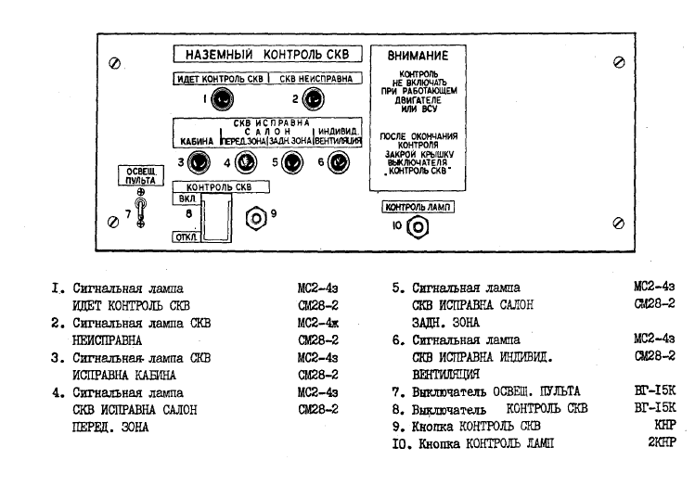

**2. Осмотр агрегатов и трубопроводов системы отбора воздуха от двигателей.**

1. Подготовительные работы.

1.1. Установите стремянки А38-0100-0 и А38-1400-0 в зоне проведения работ.

1.2. Откройте:

Верхние и нижние створки 412-1АВ, 412-4ИН, 422-1АВ, 422-4ИН, гондол двигателей, нажимая на 3 замка на каждой створке;

Съемные носки 411-4Е, 421-4Е пилонов, отвернув по 15 винтов на каждом носке;

Люки 411-4ЖН, 421- 4ЖН в пилонах открыв по 12 ДЗУСов на каждой обшивке;

Люк 920-4ИН подхода к среднему двигателю, нажимая на 3 замка.

1.3. Снимите поручни 42М7514-30СБ в нише трапа с левой и правой сторон, отвернув болты с каждой стороны.

1.4. Откройте:

Створки 910-2ХЛ, 910-2УЛ, 910-2ТП, 910-2ФП в нише трапа открыв по 6 ДЗУСов на каждой створке;

Люк 910-4ГН для подхода к отсеку оборудования, открыв 14ДЗУСов.

1.5. Подготовьте переносную лампу ПЛ-64.

1.6. Подключите к бортовой электросети самолета аэродромный источник электропитания.

2. Предмет осмотра и технические требования.

2.1. Внешнее состояние теплоизоляции трубопроводов отбора воздуха от двигателей СКВ, стыка трубопроводов.

2.1.1. Не допускается:

Повреждение теплоизоляции;

Признаки не герметичности – копоть;

Нарушение контровки;

Ослабление крепление трубопроводов (проверяется на ощупь рукой);

Ослабление затяжки хомутов (проверяется на ощупь рукой);

Ослабление затяжки накидных гаек (проверяется на ощупь рукой).

2.1.2. Осмотр стыков трубопроводов производится при снятых теплоизоляционных чехлах (съемные чехлы на стыках).

2.1.3. На гаечных соединениях проконтролируйте размер от торца штуцера до накидной гайки. Размер должен быть не более 1 мм. При отклонении размера от нормы накидную гайку подтяните.

2.1.4. При ослаблении креплений трубопроводов произведите затяжку болтов соединенных фланцем, накидных гаек и накидных хомутов.

2.1.5. При наличии рваной теплоизоляции или следов копоти в районе соединений трубопроводов проведите ремонт теплоизоляции в соответствии с технологической картой 21.70.00 стр. 207-209 и затяжку хомутов и накидных гаек негерметичного стыка.

2.1.6. Нарушенную контровку замените.

2.2. Внешнее состояние агрегатов системы отбора воздуха.

2.2.1. Не допускается:

Трещины; забоины; прогары; коррозия;

Загрязнение поверхности;

Наличие следов не герметичности (копоть);

Ослабление крепления агрегатов (проверять на ощупь рукой).

3. Последовательность проведения осмотра.

3.1. Осмотрите на левом двигателе (от фланца отбора до входа в пилон):

Трубопроводы отбора воздуха;

Стыки трубопроводов;

Регулятор избыточного давления 5589Т-42;

Заслонку 3184;

Электроклапан переключателя 4073Т;

Сигнализатор давления МСТ-11А;

Сигнализатор давления МСТ-6А;

Компенсаторы 427469-680 – вварены по четыре в трубопровод отбора.

3.2. Осмотрите в левом пилоне (

Трубопроводы отбора воздуха;

Стыки трубопроводов;

Компенсатор 427614-45.

3.3. Осмотрите на правом двигателе (от фланца отбора до входа в пилон):

Трубопроводы отбора воздуха;

Стыки трубопроводов;

Регулятор избыточного давления 5589Т-42;

Заслонку 3184;

Электроклапан переключателя 4073Т;

Сигнализатор давления МСТ-11А;

Сигнализатор давления МСТ-6А;

Компенсаторы 427469-680 – вварены по четыре в трубопровод отбора.

3.4. Осмотрите в правом пилоне (от входа в пилон до входа в технический отсек):

Трубопроводы отбора воздуха;

Стыки трубопроводов;

Компенсатор 427614-450.

3.5. Осмотрите на среднем двигателе:

Трубопроводы отбора воздуха;

Стыки трубопроводов;

Регулятор избыточного давления 5589Т-42;

Заслонку 3184;

Электроклапан переключателя 4073Т;

Сигнализатор давления МСТ-11А;

Сигнализатор давления МСТ-6А;

Компенсаторы 427469-680 – вварены по четыре в трубопровод отбора;

Металлорукав 42М7469-550.

3.6. Осмотрите в техническом отсеке.

Трубопроводы отбора (между Шп. 59-73 прав. борт);

Стыки трубопроводов (между Шп. 59-73 прав. борт);

Запорный кран 3213 (на Шп.59 на левом борту);

Компенсатор 427614-450 (между Шп. 59-60 по сои самолета);

Компенсатор 427614-450 (между Шп. 63-64 на правом борту);

Компенсатор 427614-450 (Шп. 67 правый борт).

4. Заключительные работы.

4.1. Уберите переносную лампу пл-64;

4.2. Отключите от бортовой электросети самолета аэродромный источник электропитания.

4.3. Закройте:

Верхние и нижние створки 412-1АВ, 412-4ИН, 422-1АВ, 422-4ИН гондол двигателей;

Съемные носки 411-4Е, 421-4Е пилонов, завернув по 15 винтов на каждом носке;

Люки 411-4ЖН, 421-4ЖН в пилонах, закрыв по 10 ДЗУСов на каждой обшивке;

Люк 920-4ИН подхода к среднему двигателю;

Створки 910-2ХЛ, 910-2УЛ, 910-2ТП,910-1ФП в нише трапа закрыв по 14 ДЗУСов;

Люк 910-4ГН, закрыв 14 ДЗУСов.

4.4. Установит поручни в нише трапа с левой и правой стороны.

4.5. Уберите стремянки А38-0100-0 и А38-1400-0.

Осмотр агрегатов и трубопроводов системы автоматического регулирования давления (САРД).

1. Подготовительные работы.

1.1. Установить стремянку А38 – 0100 – 0 в зоне проведения работ.

1.2. Откройте:

передний 110 – 3Г и правый 110 – 3ЕП люки в нише передней опоры шасси рукояткой;

люки 120 – 4АП и 130 – 4ип переднего и заднего грузовых отсеков ключом – рукояткой;

люк 210 – 3ХН в полу салона, между шпаноутами № 13-15, открыв 4 ДЗУСа.

1.3. Снимите:

боковую панель в переднем грузовом отсеке между шпангоутами № 28-31, на правом борту, отвернув болты крепления;

заднюю торцевую панель в переднем грузовом, отвернув болты крепления;

заднюю торцевую панель в заднем грузовом отсеке, отвернув болты крепления.

2. Предмет осмотра и технические требования.

2.1. Внешнее состояние агрегатов САРД.

2.1.1. Не допускаются:

- трещины; - забоины; -прогары; -коррозия; загрязнение поверхности;

- ослабление крепления агрегатов (проверяется на ощупь рукой);

- наличие следов негерметичности – копоть;

- загрязнение, наличие льда в штуцерах реле давления и фильтрах.

2.2. Внешнее состояние трубопроводов САРД.

2.2.1. Не допускаются:

- трещины; - вмятины глубиной более 10% от диаметра;

- нарушение контровки;

- ослабление крепления трубопроводов (проверяется на ощупь рукой);

- ослабление затяжки хомутов (проверяется на ощупь рукой).

3.Последовательность проведения осмотра.

3.1. Осмотрите в носовом отсеке оборудования на правом борту под полом кабины:

- регулятор давления 5590АТ в районе шпангоута № 2;

- усилитель мощности 5686Т (2шт) – между шпангоутами № 2-2А;

- реле давления ИКДРДф 1,0 – 0,6 – 3; ИКДРДф 0,6 – 0,54 – 3;

ИКДРДа 830 – 820 – 3; ИКДРДа 830 – 500 – 0; ИКДРДа 830 – 500 – 0;

Датчик и давления ИКД27Да 830; ИКД27Да 400 – 830 – между шпангоутами № 4-54

- вычислитель скорости изменения давления ВСИД – на шпангоуте № 7;

- фильтр 11ВФ12 – 1 на диафрагме шпангоута № 5А.

3.2. Осмотрите на правом пульте в кабине экипажа:

- задатчик абсолютного давления 5687Т между шпангоутами № 5А – 6;

- регулятор давления 2077АТ между шпангоутами 6-6А;

3.3. Осмотрите выпускной клапан 5806 между шпангоутами № 15-16 – подход через люк в полу, между шпангоутами № 14-15.

3.4. Осмотрите со стороны переднего грузового отсека:

- электропневмопреобразователи 5684 (2шт.) – между шпангоутами № 28-29;

- повторитель 5464Т (2шт) – между шпангоутами № 28-29;

- фильтр 11ВФ12 – 1 и 11ВФ12 (2штю) между шпангоутами № 28-29;

- регулятор абсолютного давления 1314В (2шт.) между шпангоутами№ 28-29;

- обратный клапан 2509Т (4шт.) – между шпангоутами № 28-29;

- задатчик избыточного давления 5420ЖТ (2шт.)-между шпангоутами № 28-29;

- электроклапан переключения 2259Т (2шт.) – между шпангоутами № 28-29;

- электропневмопреобразователь 5684 (1шт.)-между шпангоутами № 30-31;

- повторитель 546Т (1шт.) –между шпангоутами № 30-31;

- фильтры 11ВФ12 и 11ВФ12-1 (по 1шт.) – между шпангоутами № 30-31;

- регулятор абсолютного давления 1314В (1шт.) – между шпангоутами № 30-31;

- обратный клапан 2509Т (2шт.) – между шпангоутами 30-31;

- задатчик избыточного давления5420ЖТ (1шт.) –между шпангоутами № 30-31;

- электроклапан переключения 2259Т (1шт.) –между шпангоутами № 30-31.

3.5. Осмотрите выпускные клапаны 5806:

- между шпангоутами № 35-36 – подход через съемную заднюю торцевую панель переднего грузового отсека;

- между шпангоутами № 58-59 – подход через съемную заднюю торцевую панель заднего грузового отсека.

4. Заключительные работы.

4.1. Установите:

-боковую панель в переднем грузовом отсеке, между шпангоутами № 28-31, на правом борту, завернув болты крепления;

- заднюю торцевую панель в переднем грузовом отсеке, завернув болты крепления;

- заднюю торцевую панель в заднем грузовом отсеке, завернув болты крепления.

4.2. Закройте:

- люк 210 – 2ХН в полу салона, между шпангоутами № 14-15, закрыв 4 ДЗУСа;

- люки 120-4АП и 130- 4ИП переднего и заднего грузовых отсеков ключом - рукояткой;

- передний 110 – 3Г и правый 110 -3ЕП люки в нише передней опоры шасси рукояткой.

4.3. Уберите стремянку А38 – 0100 – 0.

Проверка фюзеляжа на герметичность.

1. Место проведения проверки.

1.1. Проверка выполняется вне помещения, на открытой площадке.

2. Подготовительные работы.

2.1. Установите под колеса шасси упорные колодки.

2.2. Демонтируйте и вынесите из самолете следующие приборы и блоки:

- указатель скорости УСИМ-1 2шт.;

- приборы командные пилотажные ПКП-72-8, 2шт.;

- приборы навигационные плановые ПНП-72-14, 2шт.;

- высотомеры ВМК-15, 2шт.;

- блок воздушных параметров БВП-9 из системы СВС-72-1А, 1шт.;

- вычислитель вертикальной скорости ВВС из системы ССОС, 1шт.

2.3. Заглушите штуцеры, сообщаюшиеся с кабиной:

- науказательУВПД-5-0,8К;

- на вариометре ВР-10МК;

- на вычислителе ВСИД;

- на реле давления ИКДЛДф, ИКДРДа, ИКД27Да.

Подход к вычислителю и всем реле осуществляется через правый люк в нише передней опоры шасси.

2.4. Подключите к ботовой электросети самолета, в соответствии с технологической картой 12.20.02А, аэродромный источник постоянного тока 27В.

2.5. Убедитесь, что автомат защиты САРД ПИТАН. на правой панели АЗР выключен.

2.6. Включите автоматы защиты ОБОГРЕВ ВСУ и ВОЗДУХ, ПЕР. САЛ. на левой панели АЗР, при этом должна открыться заслонка 3182, расположенная в районе шпангоутов № 58-59.

2.7. Включите автомат защиты ТУАЛЕТ ПЕРЕДНИЙ, если по пункту 2.13 будет открываться шаровой затвор переднего унитаза.

2.8. Установите на правом пульте в кабине экипажа переключатель РЕГУЛ. ДАВЛ. в положение «дублир.».

2.9. Убедитесь, что в кабине экипажа на регуляторе давления 2077АТ трехходовой кран находится в положении «включен», и ручкой задатчика избыточного давления установите шкалу прибора на нуль.

2.10. Отключите от бортовой электросети самолета, в соответствии с технологической картой 12.20.02Б, аэродромный источник постоянного тока.

2.11. Отсоедините трубопровод 427530-00-17 от фланца 42М7530 системы канализации переднего туалета и заглушите фланец.

2.12. Отсоедините трубопровод 427531-00-15 от фланца 42М7530-00-13 системы канализации заднего туалета и заглушите фланец.

2.13. Отсоедините трубопроводы от сливной панели ПС-2 системы канализации переднего туалета.

ПРИМЕЧАНИЕ. 1.Проверку кабины на герметичность производите при

крышках штуцеров и сливной горловины панели ПС-2.

2. Разрешается вместо работ по п. 2.13. открыть шаровый

Затвор переднего унитаза УК-2, что необходимо сделать

Переключателем на сливной панели при подключенном

Источнике постсянного тока во время работы по пп.2,5 –

-2,8.

2.14. Разъедините патрубок 42М7531-40 и трубопровод 427531-10, установив на них заглушки.

2.15. Отсоедините трубопровод42СП7535-00-53 от сливного насадка системы водоснабжения переднего туалета и заглушите трубу насадка.

2.16. Отсоедините трубопровод от сливного насадка системы водоснабжения заднего туалета и заглушите трубу насадка.

ПРИМЕЧАНИЕ. Крышки штуцеров заправки и контроля водозаправочной панели ПВ-2 должны быть закрыты.

2.17. Снимите термосы в переднем и заднем туалетах и вынесите их из самолета.

2.18. Снимите заглушки и убедитесь в чистоте отверстий бортовых штуцеров, расположенных на плитах статики на правом и левом бортах.

219. Проверьте герметичность магистралей систнмы полного и статического давлений в соответствии с технологической картой 34.11.00В.

2.20. Ответственному за проверку лично убедится в отсутствии людей в кабине экипажа и салоне, в правельности и надежности закрытия форточек, люков и дверей кабины.

2.21. Установите у самолета компрессор 5355А (КНД-4) и прибор 42С9952-40СБ для проверки кабины на герметичность.

ПРИМЕЧАНИЕ.1. Проводить проверку кабины на герметичность неповеренным манометром ДИМ-0,8, входящим в комплект прибора

42С9952-40СБ, ли манометром, срок поверки которого истек, запрещается.

2. Перед проверкой кабины на герметичность проверить регуляторы избыточного давления 2828Т, которые должны быть отрегулированы на давление открытия Роткр =0,57кгс/см2.

2.22. Продуйте шланг подачи воздуха компрессора сжатым воздухом давлением 0,5-1кгс/см2 и подсоедините его к бортовому штуцеру ВОЗДУХ В КАБИНУ, расположенному в нише передней опоры шасси между шпангоутами № 7-8.

ПРИМЕЧАНИЕ. Шланг от компрессора КНД – 4 должен быть длиною не менее 20м.

2.23. Раскройте чемодан с прибором 42С9952-40СБ и подсоедините:

2.23.1. Датчик ИД – 8 с элктрожгутом - к бортовому штуцеру ДАВЛЕНИЕ В КАБИНЕ, расположенному в нише передней опоры шасси между шпангоутами №7-8, разъем жгута датчика ИД-8 к гнезду ПИТАНИЕ 36В НА ИД- 0,8 на передней панели прибора.

2.23.2. Разъем второго электрожгута прибора – к разъему АВАРИЙНЫЙ СБРОС ДАВЛЕНИЯ, расположенному в нише передней опоры шасси между шпангоутами № 7-8, и к гнезду «К РАЗЪЕМУ НА САМОЛЕТЕ «АВАРИЙНЫЙ СБРОС ДАВЛЕНИЯ» на передней панели прибора.

2.23.3. К трем штуцерам АТМОСФЕРА 1314В, расположенным между шпангоутами № 28-29 и 30-31, при помощи шлангов 42С9952 – 80 – три регулятора избыточного давления 2828Т.

2.23.4. К гнездам «36В» и «- =27В+» прибора42С9952 – 40СБ – аэродромные источники переменного тока 36В 400Гц и постоянного тока 27В.

2.24. Замерьте температуру наружного воздуха.

2.25. Ответственному за проверку в течении всего времени проверки следить, чтобы лица, участвующие в этой работе, находились у компрессора 5355А (КНД-4) и у прибора 42С9952-40СБ.

3. Предмет проверки.

3.1. Герметичность кабины самолета, определяемая по показанием манометра ДИМ-0,8, входящая в комплект прибора 42С9952-40СБ, и секундамера.

3.2. Внешнее состояние обшивки, дверей и люков фюзеляжа, фонаря кабины экипажа, окон пассажирского салона при проверки кабины самолета на герметичность.

4. Последовательность проведения проверки.

4.1. Включите питание «36В» и «27В» на приборе 42С9952-40СБ.

4.2. Медленно подайте воздух в кабину от компрессора 5355А (КНД-4), следя по манометру прибора 42С9952-40СБ за повышением давления.

Скорость нарастания давления в кабине не должна быть более 0,1кгс/см2 за

4 минуты.

4.3 После достижения давления 0,1кгс/см2 дайте выдержку 2мин при этом давлении.

4.4. Сбросьте давление включением переключателя АВАРИЙНЫЙ СБРОС ДАВЛЕНИЯ, расположенного на панели прибора 42С9952-40СБ; после падения давления до нуля выключите переключатель.

4.5. Медленно поднимите давление в кабине до 0,1кгс/см2 и дайте выдержку 2мин, затем – до 0,2кгс/см2 и дайте выдержку 2мин, затем – до 0,3кгс/см2 и дайте выдержку 2мин, затем – до 0,4кгс/см2 и дайте выдержку 2мин, затем – до 0,55кгс/см2 и дайте выдержку 2-3мин поддерживая это давление.

ПРЕДУПРЕЖДЕНИЕ. ЗАПРЕЩАЕТСЯ ПОВЫШАТЬ ДАВЛЕНИЕ В КАБИНЕ БОЛЕЕ 0.55кгс/см2.

4.6. Прекратите подачу воздуха в кабину, закрыв кран на компрессоре 5355А (КНД-4). Замерьте время падения давления с 0,55кгс/см2 до 0,45кгс/см2.

Кабина герметична, если время падения давления не менее времени, указанной в таблице.

|  |  |  |  |  |  |  |  |
| --- | --- | --- | --- | --- | --- | --- | --- |
| Температура наружного воздуха,  0С | -30 | -20 | -10 | 0 | +10 | +20 | +30 |
| Время падения давления  С 0,55 до 0,45кгс/см2, с | 144 | 140 | 134 | 128 | 124 | 120 | 116 |

4.7. Сбросьте оставшееся в кабине давление включением переключателя АВАРИЙНЫЙ СБРОС ДАВЛЕНИЯ на приборе 42С9952-40СБ.

4.8. После падения давления до нуля выключите переключатель АВАРИЙНЫЙ СБРОС ДАВЛЕНИЯ.

4.9. Произведите тщательный осмотр обшивки, дверей и люков фюзеляжа, фонаря кабины экипажа и окон пассажирского салона, убедитесь в отсутствии деформации элементов конструкции.

5. Заключительные работы.

5.1. От гнезда «36В» и «- =27В+» прибора 42С9952-40СБ отсоедините источники переменного тока 36В 400Гц и постоянного тока 27В.

5.2. Отсоедините от трех штуцеров АТМОСФЕРА 1314В шланги 42С9952-80 с регуляторами избыточного давления 2828Т; штуцеры заглушите.

5.3. Отсоедините от самолетного разъема АВАРИЙНЫЙ СБРОС ДАВЛЕНИЯ электрожгут прибора. Разъем заглушите.

5.4. Отсоедините датчик ИД-0,8 от самолетного штуцера ДАВЛЕНИЕ В КАБИНЕ. Штуцер заглушите.

5.5. Уложите электрожгуты и шланги с регуляторами 2828Т в чемодан прибора 42С9952-40СБ.

5.6. Отсоедините шланг компрессора от бортового штуцера ВОЗДУХ В КАБИНУ и заглушите штуцер.

5.7. Отвезите компрессор 5355А (КНД-4) от самолета.

5.8. Установите термосы в передний и задний туалетах.

5.9. Подсоедините трубопровод к заднему сливному насадку.

5.10. Подсоедините трубопровод к переднему сливному насадку.

5.11. Подсоедините трубопроводы к передней сливной панели ПС-2.

5.12. Подсоедините трубопроводы к переднему и заднему фланцам.

5.13. Подключите к бортовой электросети самолета, наземный источник постоянного тока.

5. 14. Включите автомат защиты ТУАЛЕТ ПЕРЕДНИЙ. Если шаровый затвор переднего унитаза был открыт.

5.15. Закройте заслонку 3182А, для чего выключите автоматы защиты: сначала ВОЗДУХ ПЕР. САЛ., затем, через 1-2с, ОБОГРЕВ ВСУ.

5.16. На регуляторе давления 2077АТ ручкой задатчика избыточного давления установите шкалу прибора на отметку «0,5»; убедитесь, что трехходовой кран находится в положении «включен».

5.17. Установите переключатель РЕГУЛ. ДАВЛ. в положение «основн.».

5.18. Если при проверке кабины на герметичность был отрыт шаровой затвор переднего унитаза, закройте его, установив переключатель на передней сливной панели в положение «закрыто» - должна загореться сигнальная лампа СЛИВ ЗАКРЫТ.

5.19. Выключите автоматы защиты ТУАЛЕТ ПЕРЕДНИЙ, если он был включен.

5.20. Отключите от бортовой электросети самолета, в соответствии с технологической картой 12.20.02Б, аэродромный источник постоянного тока.

5.21. Установите на место демонтированные по п. 2.2. приборы и блоки.

5.22.Снимите заглушки со штуцеров:

- указателя УВПД-5-0,8К;

- вариометра ВР-10МК;

- вычислителя ВСИД;

- реле давления ИКДРДа, ИКДРДф, ИКД27Да.

5.23. Подсоединить все трубопроводы системы ПВД, отсоединенные от приборов при подготовке кабины к проверке на герметичность.

5.24. Проверьте герметичность магистралей системы полного и статического давления в соответствии с технологической картой 34.11.00В.

Обнаруженную негерметичность устраните.

Содержание стр.

1. Назначение общая характеристика СКВ……………………… 1-4

2. Основные технические данные ……………………………….. 4

3.Трубопроводы системы СКВ…………………………………… 5

4. Узлы отбора воздуха…………………………………………… 7

5. Работа узлов отбора воздуха…………………………………... 13

6. Узлы регулирования расхода воздуха………………………… 14

7. Работа узлов регулирования расхода…………………………. 19

8. Узлы охлаждения и регулирования температуры……………. 22

9. Замена масла в турбохолодильнике …………………………... 24

10. Система автоматического регулирования температуры……. 25

11. Система контроля температуры в трубопроводах ………….. 32

12. Узлы распределения воздуха…………………………………. 34

13. Осмотр агрегатов и трубопроводов системы

распределения воздуха………………………………………... 41

14. Кондиционирование воздуха в самолете от

наземного кондиционера АК1.1……………………………… 44

15. Общие сведения о системы автоматического

регулирования давления САРД……………………………… 45

16. Агрегаты основной САРД……………………………………. 49

17. Работа основной САРД………………………………………. 56

18. Агрегаты дублирующей САРД………………………………. 57

19. Работа дублирующей САРД………………………………….. 63

20. Проверка СКВ с помощью автоматизированного контроля.. 63

21.Осмотр агрегатов и трубопроводов системы

отбора воздуха от двигателей………………………………... 66

22. Осмотр агрегатов и трубопроводов САРД………………….. 69

23. Проверка фюзеляжа на герметичность……………………… 71

Отпечатано в типографии Троицкого АТК – филиал МГТУ ГА

Тираж 80 экземпляров